


Střední průmyslová škola elektrotechnická,
Praha 10, V Úžlabině 320/23
100 00 Praha 10

NETTO Electronics s.r.o.
Malešická 2777/45a 130 00 Praha 3, CZ
IČO 45311927

Obor vzdělávání:

26-41-M/01 ELEKTROTECHNIKA

Zaměření:

Řídicí technika

Maturitní práce

NETTO toddler weight tracker

Autor: Pavol Ňachaj

Vedoucí práce: Ing. Ivana Durdilová

Vedoucí práce z firmy: Jakub Šrámek

Třída: E4.A školní rok: 2019/2020

Prohlašuji, že maturitní práci jsem vypracoval samostatně na základě uvedeného seznamu použité literatury.

Třída: E4.A ……………….……...
podpis studenta
Obsah
1 Úvod 1
1.1 Motivace 1
1.2 Cíl 1
2 Hardware 2
2.1 Seznam známých problémů 5
2.2 Analýza možnosti výstupu u váhy a délkoměru 6
2.2.1 Analýza délkoměru 6
2.2.2 Analýza indikátoru váhy 14
2.3 Zjednodušený návrh řešení zadání 16
2.4 Návrh schémy prototypu 17
2.5 Vytvoření prototypu 18
2.5.1 Komponenty 18
2.5.2 Fotodokumentace 19
2.5.3 Test 20
2.6 Analýza možnosti umístění a určení velikosti a tvaru plošného spoje 21
2.7 Návrh schémy zařízení 22
2.7.1 Převodníky úrovní 22
2.7.2 Arduino Nano 22
2.7.3 Bluetooth modul 22
2.7.4 Zdrojová část 22
2.8 Návrh plošného spoje a rozložení součástek 23
2.8.1 Koncept návrhu 23
2.8.2 První verze výrobku 24
2.8.3 Druhá verze výrobku 24
2.8.4 Návrh plošného spoje 24
2.8.5 Seznam součástek 26
2.9 Napsání programu pro Arduino Nano 27
2.9.1 Prototyp 27
2.9.2 Vlastní Seriálová knihovna 27
2.9.3 Riziko přenosu citlivých dat 29
2.9.4 Možnosti šifrování a ochrana citlivých dat 30
2.9.5 Vyřešení problému s přijímáním a vysíláním dat 31
2.9.6 Další způsob příjmu dat 33
2.9.7 Závěr programování Arduina 33
2.10 Zprovoznění a nainstalování zařízení do konstrukce váhy 34
2.10.1 Shrnutí vlastností zařízení 34
2.10.2 Konfigurace zařízení pomocí zkratovacích propojek 35
3 Software 36
3.1 Co je to Xamarin 36
3.2 Mé předchozí zkušenosti 36
3.2.1 Návody na Xamarin 36
3.3 Nalezené podobné projekty 37
3.4 Použité Nuget knihovny 37
3.5 Problémy při vývoji 37
3.5.1 Vlákna 37
3.5.2 Grafy 37
3.5.3 Bluetooth 38
3.6 Závěr 38
4 Úspěšné otestování 39
4.1 Instalace zařízení 39
4.2 Test zařízení a aplikace 41
5 Závěr 43
5.1 PODĚKOVÁNÍ 43
6 Literatura 44
7 Ilustrace: 49
8 Slovník a seznam zkratek 52
9 Přílohy: 53
9.1 Přílohy mimo dokument / Přiložené dokumenty 54
9.1.1 Protokol 54
9.1.2 Elektronika 54
9.1.3 Mobilní aplikace a program pro Arduino 54
9.1.4 Fotky 54
9.1.5 Ostatní Dokumentace 54
9.2 Kde co je v programu Seleae Logic 1.2.18 55
9.3 Analýza délkoměru - celé měření 56
9.4 Analýza délkoměru - zpráva 57
9.5 Analýza indikátoru váhy 58
9.6 Podrobný popis zprávy délkoměru 59
9.7 Podrobný popis zprávy indikátoru váhy 60
9.8 Terminal 3710 Data Interface (strana 10 a 11) 61
9.9 Schéma prototypu 63
9.10 Další fotky prototypu 64
9.11 Printscreen programu pro Bluetooth komunikaci 65
9.12 Logic Level Converter 66
9.13 Schéma zařízení 67
9.14 Printscreen EasyEda PCB s finálovou podobou pro frézování 68
9.15 Zobrazený plošný spoj ve vrstvách 69
9.16 Zvětšený plošný spoj 70
9.17 Zdroje příloh 71

Úvod
Byl jsem požádán firmou NETTO Electronics [1], u které jsem dělal odbornou praxi, abych vytvořil výrobek, který přenese data z jejich zařízení do mobilní aplikace. Jedná se o měření batolat v prostředí porodnice a zpracování těchto informací.

Motivace
Tento projekt se mi zdál zajímavý, protože jsem si chtěl zkusit naprogramovat mobilní aplikaci. Zároveň už jsem měl zkušenosti s programováním potřebného hardware a této oblasti bych se chtěl věnovat taky v budoucnu.

Cíl
Zadavatel [1] měl na začátku následující představu.
Ze strany uživatele(rodiče) to mělo vypadat takto:
Rodič přijde s batoletem do místnosti pro vážení dětí a vybere si jednu z vah. Aplikací (kterou si předtím nainstaloval a zadal potřebné informace) načte QR kód na ní umístěný. Aplikace, automaticky podle informací z QR kódu, se spojí s váhou přes Bluetooth. Následně rodič nebo zdravotní personál změří váhu a délku kojence. Aplikace ho vede v průběhu měření. Rodič nemusí zadávat žádné informace ručně. Aktuální informace o délce a váze jsou zobrazovány v aplikaci. Jednoduchým stisknutím si je uživatel uloží. Na závěr si k měření bude moct přidat další informace, poznámky, fotku a podobně. V budoucnosti je plánováno přidat sdílení informací mezi uživateli aplikace (rodiče nebo rodina) a sdílení na sociálních sítích. Aplikace musí být vyvíjena v Xamarinu, což je open-source platforma pro vytváření moderních mobilních aplikací.
Batolata do prvního roku věku se měří v leže a měří se jejich délka těla. Po prvním roce věku, kdy už umí stát, se měří jejich výška. Tolik na vysvětlení názvu zařízení „ délkoměr“, který používám ve své práci.

Hardware
Celý projekt jsem začal vyvíjet pro váhu: „Elektronická kojenecká váha SOEHNLE Professional 7752“. [3] [6]
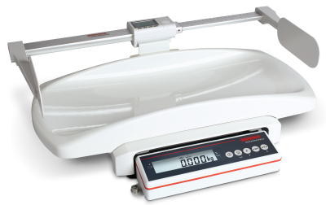Ilustrace 1: Elektronická kojenecká váha SOEHNLE Professional 7752
Váha se skládá ze dvou (nebo tří) častí. Tyto části vyrábí firma SOEHNLE PROFESSIONAL [2]. Všechny části firma NETTO Electronics [1] prodává jako jeden set [3]:
- Měřič délky nebo taky délkoměr. Obsahuje Indikátor délky (display).
Výrobek s označením „5005.11.001“ nebo jako „5005“. Výrobce na svých stránkách o tomto zařízení moc informací neuvádí [4].
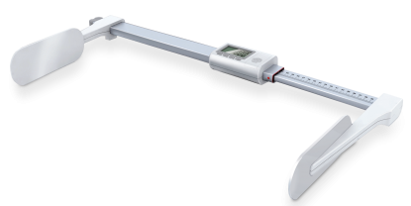Ilustrace 2: měřič délky
- Indikátor Váhy 3710. Toto zařízeni je koncipováno jako univerzální a používá se u mnohých zařízeních jak v lékařství tak v průmyslu. Toto univerzální zařízení je „cejchuschopné měřidlo“ s „OIML Třída III“, všechny potřebné dokumenty pro český trh se nachází v [3] v kolonce „Ke stažení“. Výrobce kvůli kompatibilitě poskytuje mnoho informací [5] , jako je například i podrobný manuál, nástroje pro aktualizace nebo přeprogramování, nahrání zpráv a podobně. Zároveň poskytuje velkou škálu takzvaných modulů, o kterých se ještě zmíním později.
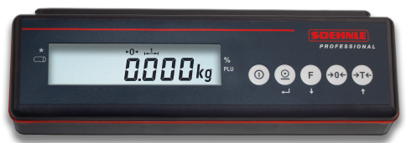Ilustrace 3: Indikátor váhy 3710
Ovšem v setu pro kojeneckou váhu je již indikátor nainstalován do vážící konstrukce.
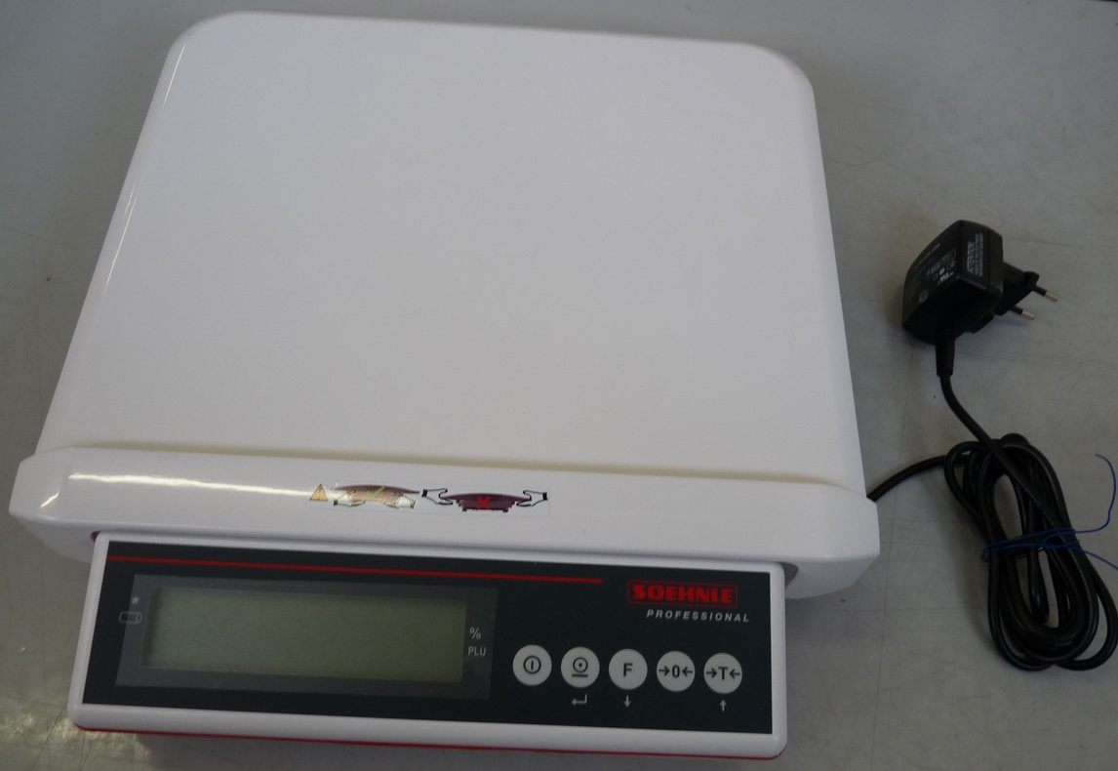Ilustrace 4: Vážící konstrukce
- Poslední díl je jakási vana / plocha, bez ostrých hran, určená pro vážení kojenců, která se dá připevnit na vážící konstrukci.
V horní části dílu je zásuvný mechanizmus pro modul měřič délky.
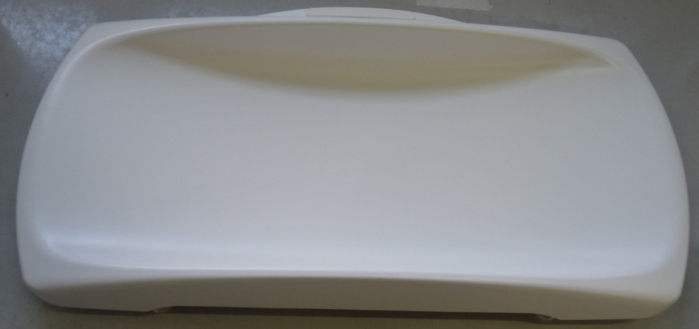Ilustrace 5: Vana pro kojence
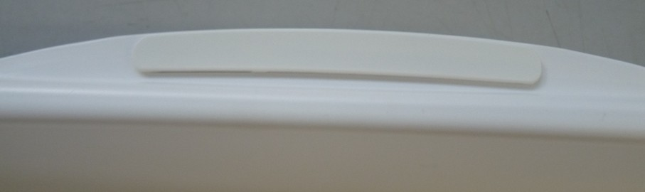Ilustrace 6: Mechanizmus pro upevnění indikátoru délky

Seznam známých problémů
Při analýze řešení zadání od zadavatele na daném zařízení jsem identifikoval následující problémy:
- Přílišná jednoduchost měřiče délky:
  - je koncipován jako modul s jednoduchým instalováním do váhy a nijak nekomunikuje s váhovým indikátorem,
  - nemá žádný výstup (konektor),
  - indikátor umí pouze zobrazit údaj délky,
  - nemá možnost a neumí jakýmkoliv způsobem vysílat hodnoty pomoci jiných modulů,
  - indikátor automaticky nezohledňuje konstrukční omezení celého měřiče (vznikají chyby se zobrazením hodnot mimo měřitelný rozsah).
- Nekompatibilita napájení. Váhový indikátor je nutné napájet z elektrické rozvodné sítě přes adaptér. Měřič délky je napájen ze dvou AA baterii.
- Váhový indikátor má spoustu možností jak komunikovat se světem pomoci modulů. Žádný z těchto modulu ale není použitelný pro účely mého projektu.
- Více vah na jednom místě. Výrobce váhy [3] poskytuje vlastní Bluetooth (BT) modul. Přítomnost více BT modulů v blízko sebe je ale problematická. Všechny mají stejný název a heslo, přičemž tyto údaje se nedají měnit. Modul neumožňuje kódování dat. Taky neumožňuje posílání informací z jiného zdroje výrobce, než je váhový indikátor. Proto tento BT modul je zcela nevhodný jak pro účely mého projektu, tak pro prací s citlivými daty.
To, jak jsem postupoval při řešení těchto problémů, je popsáno v následujících kapitolách.

Analýza možnosti výstupu u váhy a délkoměru
Vzhledem k nemožnosti použití BT modulu výrobce jsem musel přistoupit k vlastnímu řešení komunikace přes BT. Nejprve jsem analyzoval možnosti digitálních výstupů jednotlivých zařízení. K tomu jsem použil zařízení „Seleae Logic Analyzer 24MHz 8HC“. Zařízeni jsem spojil přes USB kabel s počítačem, kde jsem měl nainstalovaný program „Seleae Logic 1.2.18“. Program zobrazuje a analyzuje vstupy do Analyzéru.
V dokumentaci budu používat printscreeny z tohoto programu, a proto jsem připravil popis v příloze: „Kde co je v programu Seleae Logic 1.2.18 “.

Analýza délkoměru
Nejprve jsem musel rozebrat délkoměr. Zde jsem objevil tři sběrnice: J1, J2 a J3.
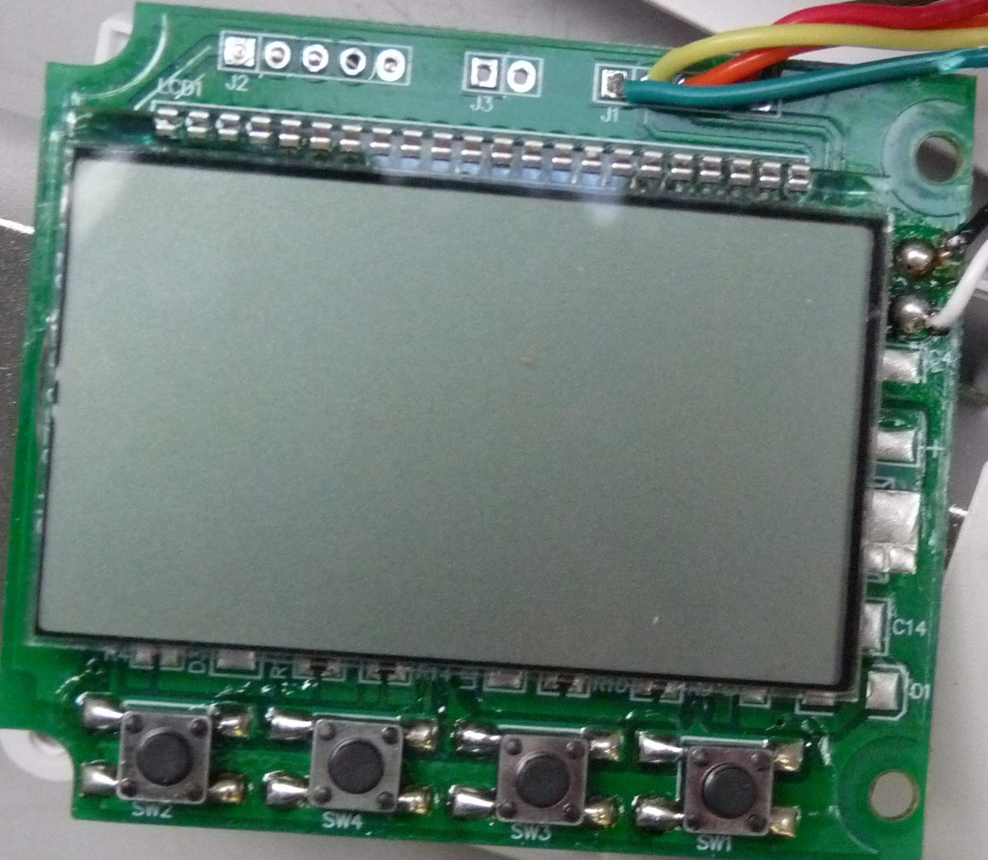Ilustrace 7: Rozebraný délkoměr
- Jde o pět pinů, na kterých jsem analyzátorem zaznamenal Seriálovou komunikaci. Na fotce jsou již ke sběrnici připojeny mé kabely, pomoci kterých jsem tuto informaci zjistil.
- Jde o pět pinů, kde je připojený senzor pohybu posuvné části délkoměru.
- Předpokládám, že tento dvojitý pin by se dal použít k přeprogramování délkoměru.
Bílý a černý kabel v pravé části fotky jsou původní napájecí kabely, které vedou k pouzdru na baterie.
Ilustrace 8: Celý úsek měření s kurzory
Délkoměr automaticky vysílá přibližně každých 95ms zprávu pomoci protokolu Seriálové linky o rychlosti 9600 baudů. Celý printscreen obrazovky je v příloze: „Analýza délkoměru - celé měření“. Zde je vhodné říct, že signály v Channel 3 a Channel 4 jsou jen pokusem změřit výstup samotného senzoru na sběrnici J2. Pro projekt to není důležité.
Zpráva vypadá takto:
Rozbor zprávy:
Ilustrace 9: Zprava délkoměru
Zpráva je napsaná pomocí ASCII znaků. Zpráva a celý printscreen obrazovky je v příloze: „Analýza délkoměru - zpráva“.
Zpráva v ASCII: „2(STX)“, „_“, „_“, „3“, „9“, „.“, „8“, „c“, „m“, „\r“, „\n“.
Zpráva v HEX: „0x02“, „0x20“, „0x20“, „0x33“, „0x39“, „0x2E“, „0x38“, „0x63“, „0x6D“, „0x0D“, „0x0A“.
Tabulkové zpracování zprávy z délkoměru najdete v příloze: „Podrobný popis zprávy délkoměru“.
Zpráva má vždy 11 znaků:
- řídicí znak „STX“. Jde o startovací znak textu [22]. Program Seleae zobrazuje tento znak jako: „2“,
- zjevně se jedná o mezeru oddělující první znak a naměřenou hodnotu,
- pro naše měřidlo je zde mezera, ale pokud se zde objeví cokoliv jiného, indikuje to chybu o které budu psát později,
- desítková část čísla naměřené hodnoty,
- jednotková část čísla naměřené hodnoty,
- pevně umístěná desetinná čárka (tečka),
- desetinná část čísla naměřené hodnoty,
- pevně umístěný znak „c“,
- pevně umístěný znak „m“, spolu s předchozím znakem je to označení měrné jednotky cm ve kterém jsou údaje podány,
- pevně umístěný znak „\r“,
- pevně umístěný znak „\n“, spolu s desátým znakem se jedná o oddělovací znak, další řádek.
Detail vyhodnocovaných bodů, které reprezentují jednotlivé boudy :
Ilustrace 10: Detail vyhodnocovaných bodů

Délkoměr je napájen pomoci dvou AA baterek. Úroveň LOW je 0,4V, úroveň HIGH je kolem 3V (v závislosti na napájení). Otázkou napájení se budu zabývat později.

Důležitým tématem u délkoměru jsou jeho nedokonalosti, které bude nutno zohlednit.
Stupnice na délkoměru je od 35,0 cm do 83,0 cm.
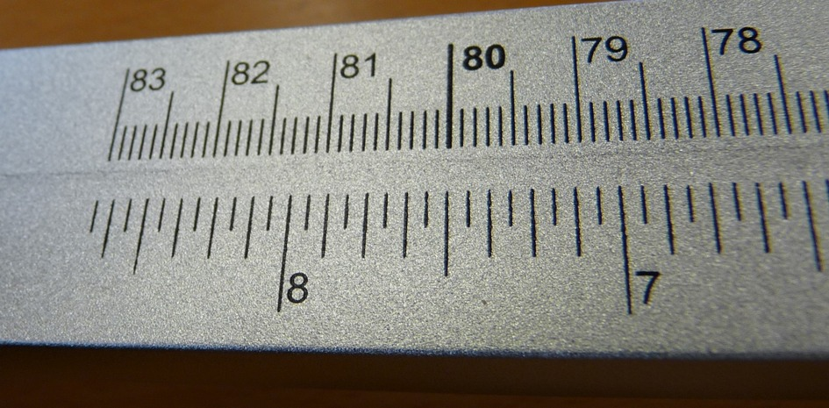Ilustrace 11: Maximum stupnice délkoměru
Ovšem délkoměr se dá roztáhnout jen do 80,1 cm.
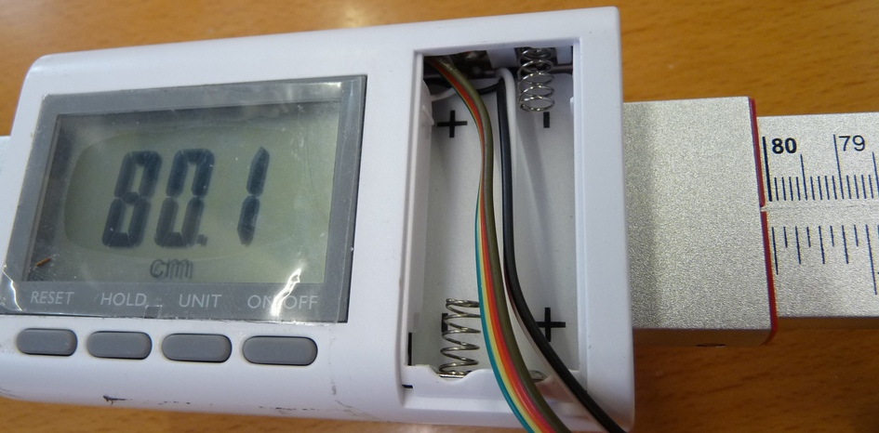Ilustrace 12: Maximum roztažení délkoměru.
Minimální délka je 35,0cm.
Senzor délky je v podstatě enkodér, z kterého elektronika pozná, jakým směrem se s konstrukcí pohybuje. Nepozná to, jaká vzdálenost je na stupnici, která je na měřidlu (skutečná hodnota). Proto elektronika neustále sleduje enkodér.
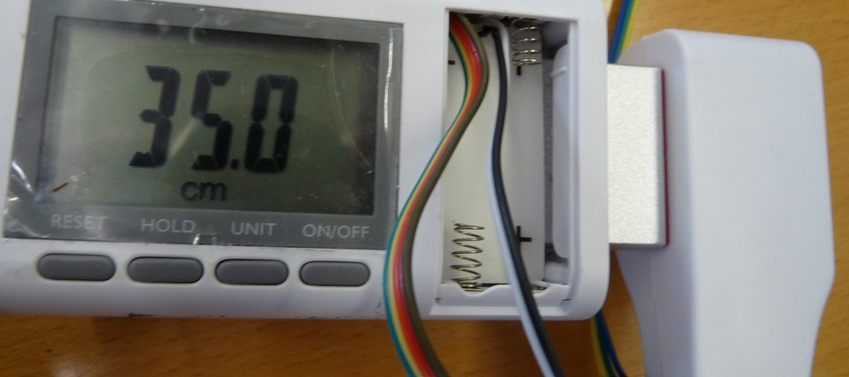Ilustrace 13: Minimum roztažení délkoměru
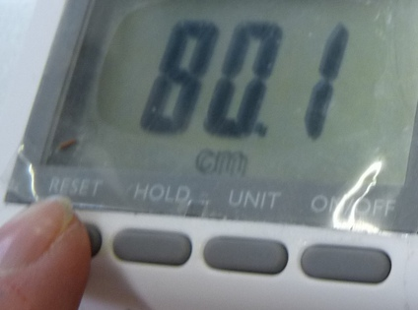Ilustrace 14: Resetování délkoměru
Když odpojíte zařízeni od napájení, elektronika nemůže sledovat enkodér a nepamatuje si poslední údaj. Po připojení k napájení, nebo po resetu, elektronika počítá s tím, že rameno je v minimální poloze 35,0 cm a od této hodnoty začne počítat.

Ovšem o omezení konstrukce neví elektronika umístěná uvnitř, indikátor délky. Když následně zmenšuji délku, tak indikátor délky nemá problém zobrazovat udaje až do nuly.
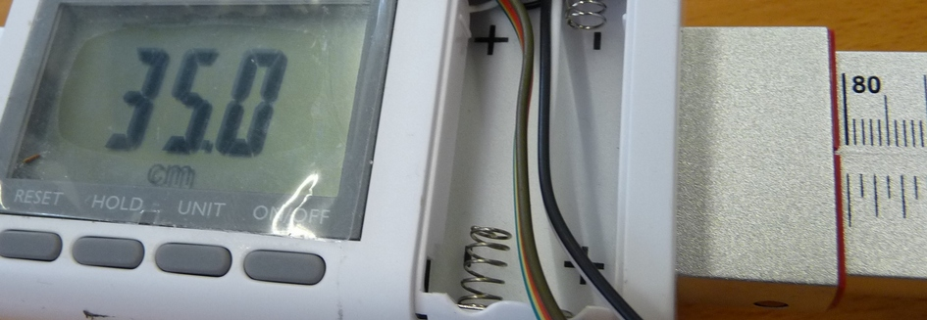Ilustrace 15: Po resetování délkoměru
Jediným ošetřením chyby je zobrazení záporné hodnoty, kdy indikátor na obrazovce zobrazí „ - - - - “.
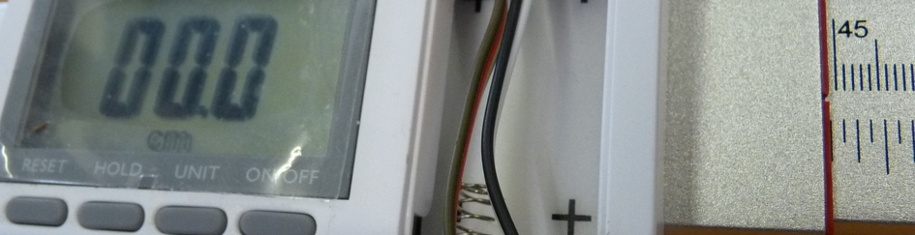Ilustrace 16: Indikátor délky zobrazuje "00,0cm" při 44,9 cm, po resetu při 80,1 cm
Ale na seriálovém výstupu je při relativním „-0,1cm“ vysílaná hodnota „777,2cm“, která se s klesající hodnotou zmenšuje. Mě se tohle číslo podařilo dostat až do hodnoty „767,6cm“ při cca „- 9,5cm“, kde na stupnici je skutečných 35cm. Je jasné, že přetekla proměnná v indikátoru délky. Po té, když znovu roztáhnu konstrukci délkoměru, tak se hodnoty opět vrátí zpět k normálu, respektive se zvětšují od nuly.
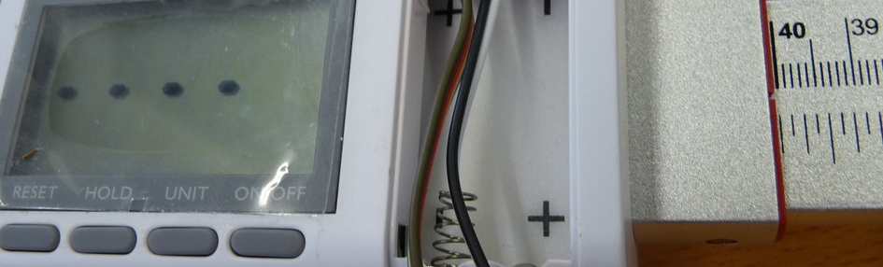Ilustrace 17: Indikátor délky zobrazující chybový stav
Je velmi zajímavé, že indikátor po té, co zobrazí méně než 35cm, tak nehlásí žádnou chybu a nijak se této anomálii nebrání. Tento problém budu řešit v programu mého zařízení a v mobilní aplikaci. Nutno zde taky zmínit třetí znak ve zprávě, který představuje naměřené hodnoty ve stovkách centimetrů, ale v kontextu našeho měřidla představuje jasnou chybu nastavení při startu měření.
Další věc, kterou je schopen indikátor délky rozpoznat je utržený jakýkoliv drátek k senzoru. Znovu se zobrazí „ - - - - “ ale tentokrát se přes seriálovou linku nic nevysílá. Tato situace se mi stala několikrát.
Popis funkce a chování jednotlivých tlačítek na indikátoru délky
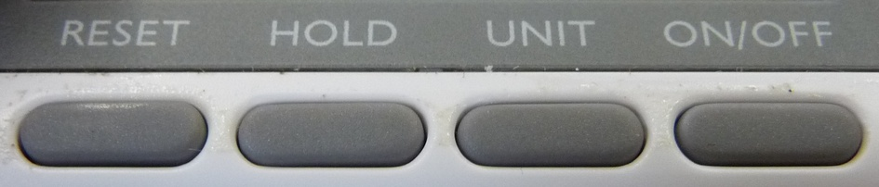Ilustrace 18: Tlačítka délkoměru
Tlačítko „RESET“ se používá, pokud hodnota na indikátoru není stejná jako na stupnici. Je potřeba nejprve dát délkoměr na nejmenší rozsah, to je 35,0 cm. Po té, co se zmáčkne tlačítko, indikátor zresetuje počítání vzdálenosti a předpokládá, že stupnice je na 35,0 cm a zobrazí tuto hodnotu.
Tlačítko „HOLD“ má zajímavou funkci. Zastaví aktualizace hodnoty na displeji. Indikátor délky pořád vysílá hodnoty, ty jsou ale stejné jako na displeji. Aktuální hodnoty se začnou vysílat až po resetu. Pokud se stihne znovu zmáčknout tlačítko „HOLD“, než zhasne displej, tak se zase spustí zobrazování a vysílaní aktuální informace.
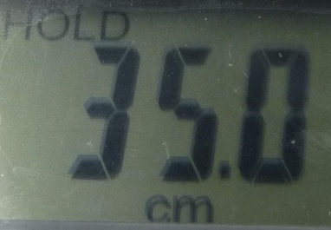Ilustrace 19: Zobrazení funkce HOLD délkoměru
Tlačítko „UNIT“ má vliv pouze na displej. Přepíná jednotky a zobrazovanou hodnotu na displeji. Přepíná mezi metrickou soustavou, kde zobrazuje délku v centimetrech a imperiální soustavou, kde se hodnoty zobrazují v palcích a stopách.
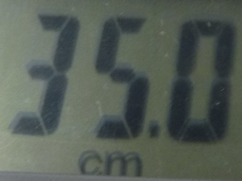Ilustrace 22: Zobrazení v metrických jednotkách v centimetrech
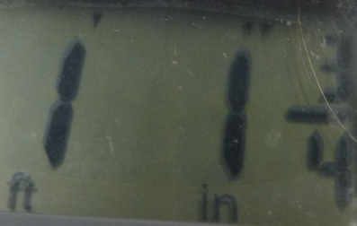Ilustrace 21: Zobrazení v imperiálních jednotkách v stopách (ft)
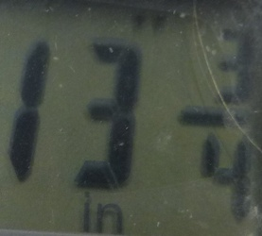Ilustrace 20: Zobrazení v imperiálních jednotkách v palcích (in)
Tlačítko „ON/OFF“ vypne displej a přestane vysílat přes UART. Ale indikátor nadále sleduje enkodér a vypočítává aktuální hodnotu. Po opětovném zmáčknutí tlačítka ON/OFF se obrazovka zapne.

Analýza indikátoru váhy
Ilustrace 23: Zpráva Indikátoru váhy (Standard DP)
Zde byla jiná situace. Indikátor obsahuje 3 vnitřní sběrnice a 2 interní. Interní sběrnice se používají k aktualizacím. Na vnitřní sběrnici můžu napojit mnoho modulů, například pro komunikaci přes RS232, I2C, USB 2.0. , Ethernet a další. Výrobce publikoval nejrůznější informace o modulech. Měl jsem k dispozici dokumenty [7] a [8]. To mi velmi pomohlo. Ale o samotných vnitřních sběrnicích jsem nenašel žádnou informaci. Proto jsem je připojil k analyzátoru (průběh je na obrázku vpravo). Celé měření je v příloze: „Analýza indikátoru váhy“.
Zjistil jsem, že se jedná o seriálovou linku s úrovněmi LOW = 0,2V a HIGH = 5,2V. Indikátor umožňuje nastavit rychlost seriálové linky. Ponechal jsem výchozí 9600 bit/s.
V příloze jsou průběhy v čase s kurzory mezi zprávami. Při měření byla intenzita nastavena na 5 zpráv za vteřinu.
V příloze: „Terminal 3710 Data Interface (strana 10 a 11)“ se nachází rozbor zpráv a seznam příkazů. Vpravo na obrázku je ukázka „Standard DP“.
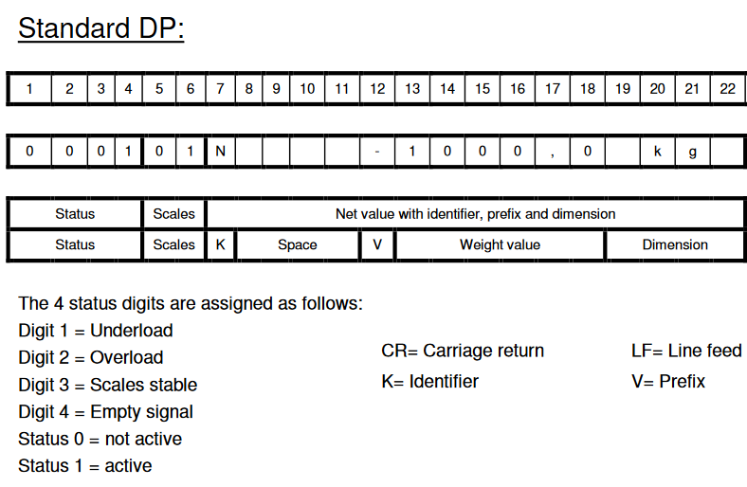Ilustrace 24: Výňatek z [7]
Zprava indikátoru váhy v HEX: „0x30“, „0x30“, „0x31“, „0x31“, „0x30“, „0x31“, „0x4E“, „0x20“, „0x20“, „0x20“, „0x20“, „0x20“, „0x20“, „0x30“, „0x2C“, „0x30“, „0x30“, „0x30“, „0x20“, „0x6B“, „0x67“, „0x20“.
Rozbor zprávy zařízení je v příloze: „Podrobný popis zprávy indikátoru váhy“.
Rozhodl jsem se, že informace budu přijímat do mého zařízení přímo z vnitřní sběrnice, bez použití modulu.

Zjednodušený návrh řešení zadání
Celkový návrh mého zařízení se skládá z pěti částí:
- Délkoměr
- Indikátor váhy
- Deska s mikroprocesorem
- BT modul
- Mobilní aplikace
Délkoměr a indikátor váhy jsou fyzicky propojeny s mikroprocesorovou deskou, která zpracovává dodané informace o měřeních. K desce je připojen BT modul, který zpracované informace dál odesílá do mobilního zařízení (do mobilu). Tam je příjme, uloží a zobrazí vlastní mobilní aplikace.
Z pohledu napájení se využije původně přivedené napětí adaptéru 9V do indikátoru váhy. To se upraví a přivede do délkoměru, na mikroprocesorovou desku a do BT modulu.

Návrh schémy prototypu
Z analýzy vyplynulo, že je potřeba použít zařízení, které je schopné přijmout údaje z obou měřících jednotek, zpracovat je, vytvořit společný protokol, zakódovat a poslat do mobilní aplikace.
Pro realizaci mého řešení jsem si vybral desku Arduino Nano, s kterou mám zkušenosti.
Situace byla následující:
- Délkoměr je napájen z dvou AA baterii, které dohromady dávají kolem 3,3V. Jeho digitální výstup je kolem 3V při zmíněném vstupním napětí. Když už bude délkoměr propojen se zařízením, nebude potřebovat baterie. To znamená vytvořit stabilizované napětí na 3,3V.
- Indikátor váhy je napájen ze sítě adaptérem na 9V. Logický výstup z indikátoru je kolem 5V. V interní sběrnici je sice napájecí svorka, ale vzhledem k tomu, že o sběrnici nemám žádné informace, tak jsem se rozhodl napájet zařízení z adaptéru pro indikátor váhy.
- Bluetooth modul používá logické úrovně 3,3V, ale napájení je na 5V.
- Deska Arduino Nano používá logickou úroveň 5V. Má stabilizátory na 5V a 3,3V, které jsem se rozhodl nepoužít kvůli špatným zkušenostem.
Z toho vyplývá:
- Nutnost použít převodníky logických úrovní. Pro jistotu na všechny vstupy na Arduinu.
- Potřeba přidat stabilizátor na 5V a 3,3V.
V příloze: „Schéma prototypu“ je schémata prototypu.
Program jsme popsal v kapitole: „Napsání programu pro Arduino Nano“.

Vytvoření prototypu

Komponenty
Prototyp se skládal z několika komponentů:
- 3krát UART převodník [9]
- 1krát Arduino Nano [10]
- 1krát Pájivé pole [11]
- 1krát Bluethooth modul (HC - 05) [12]
- 1krát Stabilizátor napětí na 5V a 3,3V [43]

Fotodokumentace
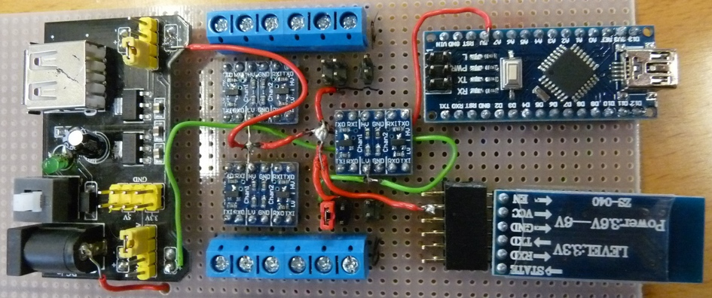Ilustrace 25: Fotka prototypu zepředu
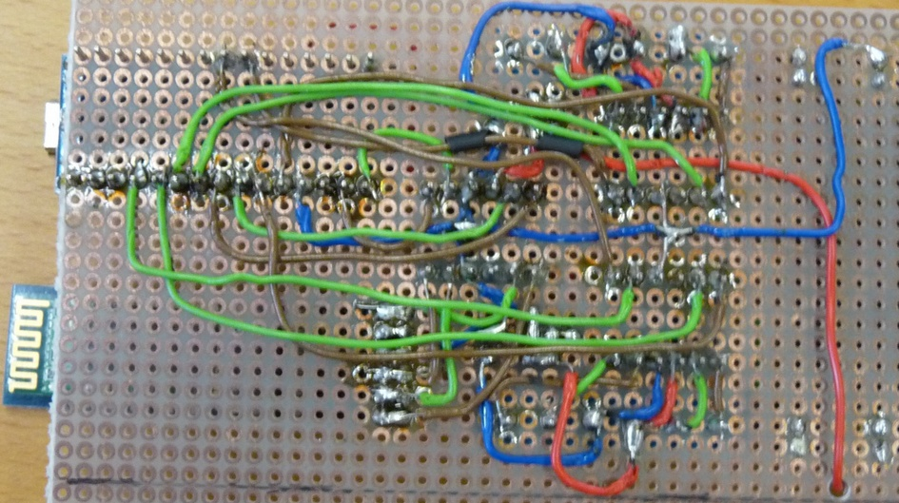Ilustrace 26: Fotka prototypu zezadu
Další fotky jsou v příloze „Další fotky prototypu“

Test
V této fázi projektu jsem si otestoval, zda je prototyp schopný přijmout a vyslat příchozí zprávy přes Bluetooth.
Testovací měření váhy jsem provedl se šroubovákem (0,146Kg) místo kojence. Délku jsem nastavil na 43,5cm, protože přístroj neměří délku pod 35cm. Prototyp je napájený z externího zdroje 9V.
Celý printscreen programu pro Bluetooth je v příloze: „Printscreen programu pro Bluetooth komunikaci“.
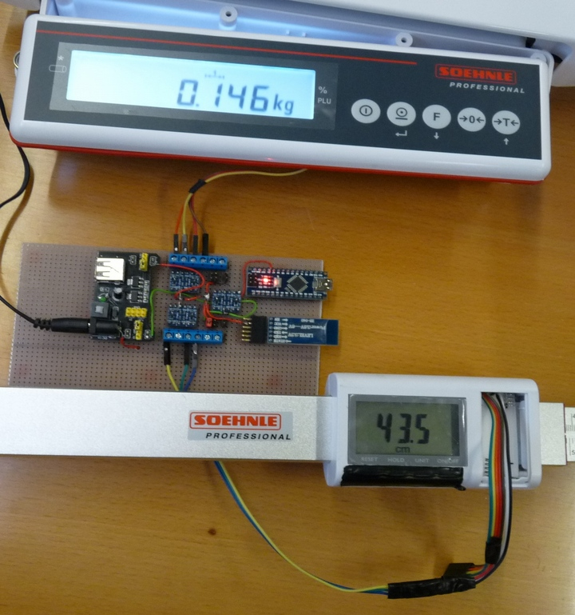Ilustrace 27: Zapojení prototypu
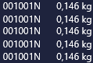Ilustrace 28: Výňatek z přílohy „Printscreen programu pro Bluetooth komunikaci“ zobrazující zprávu váhy
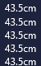Ilustrace 29: Výňatek z přílohy „Printscreen programu pro Bluetooth komunikaci“ zobrazující zprávu délkoměru

Analýza možnosti umístění a určení velikosti a tvaru plošného spoje
Finálně jsem se rozhodl umístit zařízení do indikátoru. Ovšem musel jsem se potýkat s nedostatkem místa v indikátoru a přítomnosti distančních sloupků a šroubků, což se projevilo v návrhu plošného spoje.
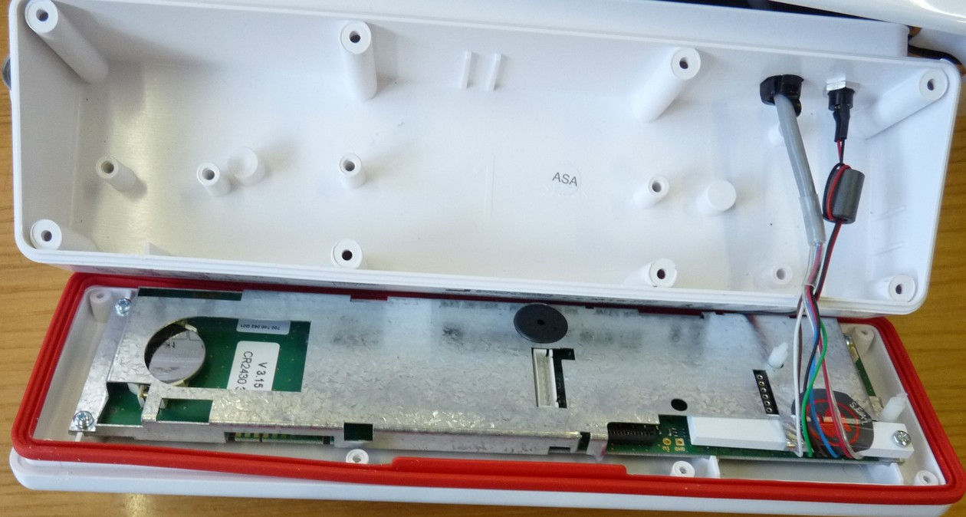Ilustrace 30: Rozebraný váhový indikátor 3710
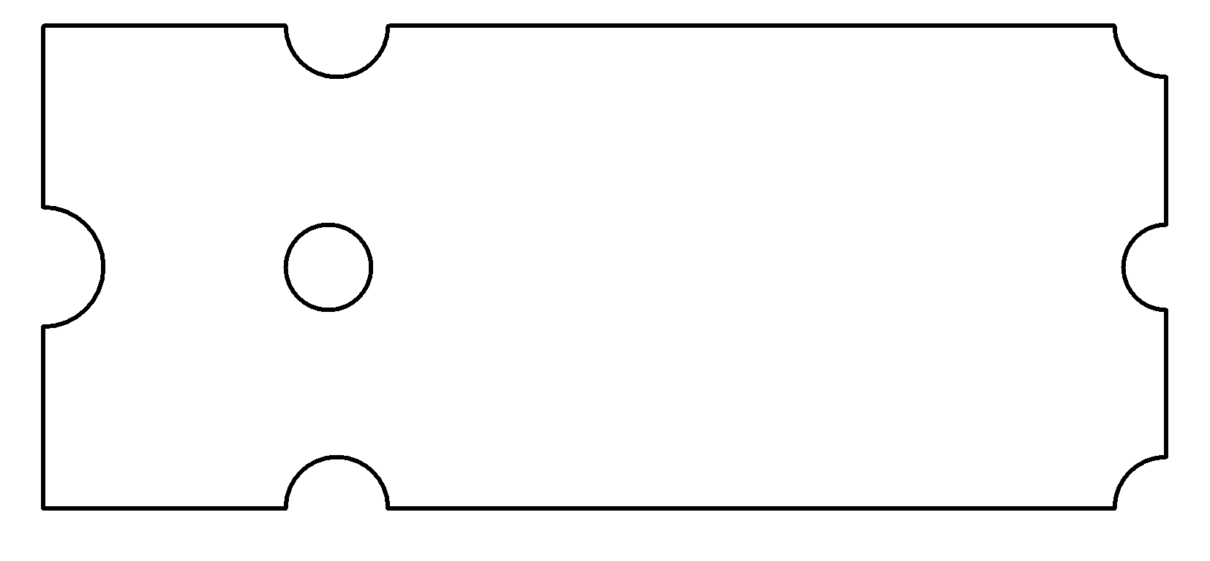Ilustrace 31: Návrh tvaru plošného spoje
Rozměry desky jsou 130mm x 55mm.

Návrh schémy zařízení
Schéma zařízení jsem vytvořil za pomoci stránky EasyEda.com [13]. O této stránce budu ještě mluvit.
Schéma je v příloze: „Schéma zařízení“.
Při tvorbě schématu jsem postupoval tak, že jsem si zjistil schémata jednotlivých komponentů v prototypu, propočítal je a vložil do společného schématu.

Převodníky úrovní
Prostudované materiály: [9], [14], [15], [16].
Z materiálu jsem vybral podle mě nejvýstižnější dokument, který jsem vložil do přílohy „Logic Level Converter“. Rozhodl jsem se použít pouze obousměrné převodníky (Bi - Directional).

Arduino Nano
Desku Arduino Nano jsem použil jako modul osazený na společné desce.
Mé znalosti jsou primárně z webů [10], [17], [18], [19], [20], [21] [a další].

Bluetooth modul
Původně jsem testoval modul Bluetooth 4.0.[37] pro Arduino, ale zjistil jsem, že je velmi náročné ho nastavit správně a zároveň, že není kompatibilní s Bluetooth modulem v starších mobilech. Zároveň zařízení mělo závadu, asi na anténě. Po konzultaci s odborníky jsem se rozhodl použít modul HC – 05 [12], který lze jednoduše nastavit a je kompatibilní s většinou Bluetooth modulů v mobilech. [40] [a další]

Zdrojová část
Schéma zdroje jsem vytvořil sám, pomoci znalostí z výuky.

Návrh plošného spoje a rozložení součástek

Koncept návrhu
Zařízeni se muselo vejít do těla indikátoru 3710. Při návrhu tvaru plošného spoje jsem počítal i s možností, že do indikátoru 3710 bude připojen modul. Zároveň jsem musel počítat s rozmístěním distančních sloupků a šroubků. O umístění se taky zmiňuje předchozí kapitola: „Analýza možnosti umístění a určení velikosti a tvaru plošného spoje“.
Ilustrace 32: Návrh tvaru plošného spoje v reálné velkosti
Zároveň jsem musel dbát na výšku zařízení (plošného spoje se součástkami), součástky nesmí byt na místech, kde by buď překážely nebo by se zkratovaly s odrušovací konstrukcí indikátoru. To se například týká svorkovnic, které jsem umístil doprostřed zařízení kvůli výšce, protože strop je zkosený mírně k uživateli a zároveň kvůli přístupnosti vodičů k svorkám.

První verze výrobku
Program, v kterém jsem dělal první návrh plošného spoje, je „Sprint Layout 6.0.“ [24] [25] od společnosti „ABACOM-Ingenieurgesellschaft GbR“ [23]. Zde jsem narazil na nedokonalosti programu. Například neumožňuje zkontrolovat plošný spoj se schématem. V návrhu jsem udělal několik chyb a proto jsem se rozhodl udělat nový plošný spoj v jiném prostředí.

Druhá verze výrobku
Z uvedeného důvodu jsem navrhl nový plošný spoj (PCB) ve webové aplikaci easyeda.com [13], ve kterém jsem již měl udělané celé schéma zařízení. Dobrý popis funkcí a popis přístupu k uživateli je popsán v článku [44].
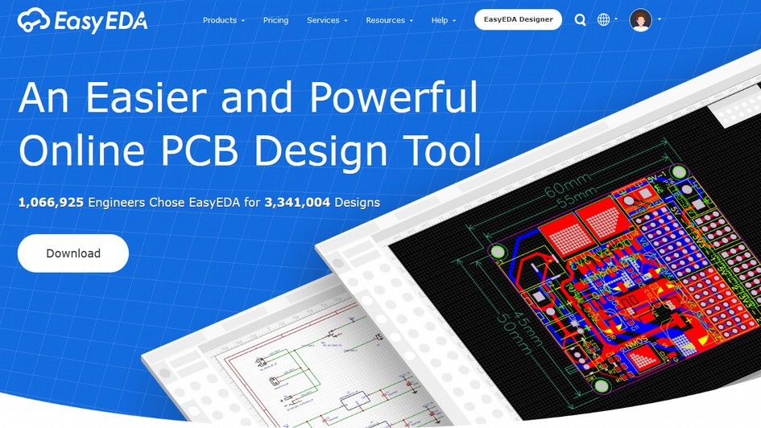Ilustrace 33: Hlavní stránka EasyEda.com

Návrh plošného spoje
Vlastní schéma zařízení je uvedeno v příloze „Schéma zařízení“.
Plošný spoj umožňuje připojit až 4 seriálové linky s možností převodu napětí. U Seriálových linek HIGH jsou možnosti nastavení na napětí 5V/VIN/U_{svorkovnice}. U Seriálových linek LOW jsou možnosti nastavení na napětí 5V/3,3V/U_{svorkovnice}.
Popis plošného spoje:
- Růžová čára – Tvar plošné desky. Kolečko v levé části je zevnitř vyfrézované.
- Modré cesty – tzv. „Copper Top“, jde o vodivé cesty z přední strany plošného spoje.
- Červené cesty – tzv. „Copper Bottom“, jde o vodivé cesty ze zadní strany plošného spoje.
- Popisky zepředu – Popisky součástek seshora.
- Popisky zezadu – Popisky součástek zdola.
Ilustrace 34: Vytisknutý plošný spoj v reálné velikosti
Přesnější a přehlednější informace jsou uvedeny v přílohách: „Printscreen EasyEda PCB s finálovou podobou pro frézování“ , „Zobrazený plošný spoj ve vrstvách“ a „Zvětšený plošný spoj“.

Seznam součástek

Napsání programu pro Arduino Nano
Tato kapitola popisuje zjednodušeně a chronologicky vývoj programu pro Arduino Nano (pro vlastní zařízení). Jednotlivé podkapitoly na sebe navazují.

Prototyp
Program pro prototyp obsahoval knihovny: „Hardware Serial“ a „Software Serial“.
Střídavě jsem přepínal nastavení Software Serial na vstup Indikátoru váhy a vstup délkoměru. Přijaté data byly přeposílány přes Hardware Serial do BT modulu.
Tímto jsem si ověřil funkčnost hardwaru.
Nevýhodou knihovny Software Serial je fakt, že může přijímat pouze jednu komunikační linku pro celé Arduino. To znamená, že v době, kdy knihovna se věnuje např.: indikátoru váhy, tak nezaznamenává informace z délkoměru a obráceně.

Vlastní Seriálová knihovna
Rozhodl jsem se, že si vytvořím vlastní Seriálovou knihovnu, která bude umět přijímat a vysílat UART na více kanálech najednou.
Vytvořil jsem univerzální knihovnu. Knihovna pracovala s časovačem „Timer2“. Timer2 byl nastaven, tak aby pravidelně při dané frekvenci spouštěl „interrupt“. [33] [34] [35] [36] [a další]
„Interrupt is a signal emitted by hardware or software when a process or an event needs immediate attention. It alerts the processor to a high priority process requiring interruption of the current working process. In I/O devices one of the bus control lines is dedicated for this purpose and is called the Interrupt Service Routine (ISR).“[33]
Má funkce se dala rozdělit do několika celků:
- Read Save. Aby Arduino vždy načítalo údaje při stabilní frekvenci, tak nejprve se pouze načetly stavy na pinech.
- Send data. Aby Arduino vždy vysílalo údaje při stabilní frekvenci, tak se nastavil stav na pinech, který byl připraven z předchozího interruptu.
- Read work. Zpracuje se zaznamenaný stav.
  - Pokud zrovna probíhá příjem dat, tak uloží bit na dané místo právě zaznamenávaného bajtu.
  - Když všech 8 bitů je přijato, připraví se na načtení dalšího bitu. Zpřístupní již načtený bajt ke čtení.
  - Zjišťuje, zda na Seriálové lince nezačínají přicházet nové data.
- Send Set. Zde se připraví stav, který bude při příštím interruptu na daném pinu.
  - Zjišťuje, zda nemá data k odeslání.
  - Pokud ano, Tak při každém interruptu pošle další bit. To se opakuje, dokud nepošle celý bajt, popřípadě zbytek bajtů k odeslání.
  - Samozřejmě před každým odeslaným bytem odešle Startovací bit a na konci cyklu nechá po dobu minimálně 1 baudu mezeru mezi vysíláním.
Je nutné říct, ze interrupt se spouštěl o frekvenci cca 9600Hz co odpovídá rychlosti komunikace 9600baudů. Nečekal jsem na to, až si zaznamenám celý bajt, protože v ten samý moment mohly přicházet další bity i na jiné piny, které bych tím ztratil.
Funkce obsahuje čtyři zmíněné tematické celky, ale každý kanál komunikace (sériová linka) se řešil zvlášť.
Testy nedopadly dobře. Komunikace byla velmi nestabilní. Zjistil jsem, že při dvou kanálech najednou se nestačí interrupt ani ukončit a už by se měl znovu spustit. Program běžící v „loop“ smyčce se v podstatě neprováděl.
Proto jsem omezil funkce. Šel jsem do hloubky a vyrobil jsem si svoji funkci „digitalRead“ a „digitalWrite“, kde jsem si připravil předem do proměnných všechny potřebné informace k okamžitému načtení stavu pinu a jejich odeslání. Vynechal jsem neustálé nastavování módu pinu a bezpečnostních věci. Mód pinu byl nastaven jednou při spuštění programu. Další věcí bylo pevné nastavení výchozí rychlosti 9600bit/s.
V této podobě se dalo mluvit o knihovně, která byla většinou funkční. Program v „loop“ smyčce běžel pomalu, ale fungoval. Ovšem pořád zde byla nestabilita frekvence příjmu dat a nedostatečné vzorkování. Pokaždé, když jsem přijímal zprávu (větu), například o 20 znacích, tak se vždy kolem desátého znaku posunulo načítaní bitů a druhá polovička věty byla vždy nečitelná.
A protože jsem touhle dobou začal pracovat na kódování dat i na mobilní aplikaci, tak jsem došel k závěru, že tahle cesta nemá pro tento projekt smysl.

Riziko přenosu citlivých dat
Zde se budu zabývat přenosem citlivých dat kvůli obecnému nařízení GDPR.
Rozbor přijímaných dat (zpráv) z měřidel poukazuje na „slabá“ místa komunikace, která by se mohly zneužit. K tomu stačilo se pod krytem napojit na správné body.
Indikátor váhy:
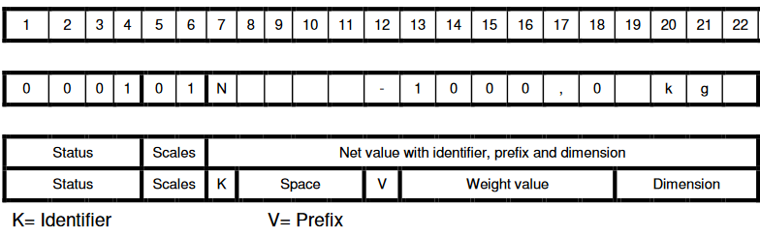Ilustrace 35: Výňatek z [7]
- První až šestý znak obsahují pouze „0“ nebo „1“.
- Sedmý znak je vždy „N“.
- Osmý a další znaky obsahují mezeru.
- Na čtrnácté až sedmnácté pozici se nachází desetinná čárka.
- Devatenáctý až dvacátý druhý znak jsou vždy stejné: „_kg_“.
- Na třináctém až osmnáctém znaku se nachází citlivý údaj o váze, který ale není nijak zašifrovaný.

Délkoměr:
Zpráva zní: „2(STX)“, „_“, „_“, „3“, „9“, „.“, „8“, „c“, „m“, „\r“, „\n“.
- První znak je vždy startovací znak (STX).
- Druhý znak je vždy mezera.
- Šestý znak je vždy desetinná čárka.
- Osmý až jedenáctý znak je vždy: „cm\r\n“.
- Na třetím až sedmém znaku se nachází citlivý údaj o délce, který ale není nijak zašifrovaný.

Možnosti šifrování a ochrana citlivých dat
Po prostudování [26], [27], [28], [29], [30] a diskuzi s odborníkem jsem se rozhodl pro blokovou šifru AES-255 na aplikační úrovni při přenosu dat do mobilní aplikace přes BT. Otestoval jsem několik knihoven pro kódování AES-255. Nakonec jsem si vybral knihovnu „AES Encryption Library for Arduino and Raspberry Pi“ [31].
Ale tohle šifrování na úrovni aplikace jsem nakonec v mobilní aplikaci nepoužil, dílem kvůli nedostatku času a dílem pro vetší náročnost implementace a samotného tématu.
Ale za dostatečné šifrování přenosu lze považovat standardní zabezpečení BT komunikace pomocí hesla. K tomu jsem přidal rozdílný způsob uložení informací ve zprávě, kde již nejsou citlivá data zaznamenána v podobě čistého textu.
Posílaná zpráva je 16bajtová. Jsou v ní zakódovaná i tyto data:
- 1 bajt je Status a Scales ze zprávy indikátoru váhy. Protože na zmíněných pozicích zprávy jsou pouze „0“ a „1“, tak jsem se rozhodl znaky reprezentovat jako bity.
- float (4 bajty) Váhy. Jde o to, že z čísla, které bylo zobrazeno, vytvořím datový typ float.
- float (4 bajty) Délky. Jde o to, že z čísla, které bylo zobrazeno, vytvořím datový typ float.
- long (4 bajty) Rezervní pole. Jde o prostor pro příští data. Toto pole je plně ve správě aplikace, kde může zanechat další informace o váze, nebo například o statistice, datalogu, poruchách, rozšíření funkcí a podobně.
- 1 bajt je interní informace o stavu přijetí a zpracovaní údaje váhy.
- 1 bajt je interní informace o stavu přijetí a zpracovaní údaje délky.

Vyřešení problému s přijímáním a vysíláním dat
Otestoval jsem si, že knihovna pro AES je rychlá. Zmíněný baliček dat je schopná zakódovat do 3ms.
Váhový indikátor posílá zprávu každých 200ms a indikátor délky posila zprávu každých 100ms. To znamená, že mám k dispozici každých 200ms kompletní baliček nových vstupních dat pro mobilní aplikaci. Myslím si, že data není potřeba odesílat tak často do mobilní aplikace. Proto jsem se rozhodl poslat informaci o frekvenci 3Hz, třikrát za vteřinu.
Pro urychlení a detekci přijmu dat jsem se rozhodl nepřijímat data neustále, ale jen kdy se to hodí. A to pomoci funkce, která má následující vlastnosti:
- Záznam příchozích dat z měřidel
  - Přijímají se oba kanály najednou.
  - Vzorkování je prováděno 3 krát za dobu příjmu jednoho baudu. To znamená, že při 9600baudů, je vzorkovací frekvence 28800Hz, to odpovídá intervalům mezi měřeními přibližně 35us.
  - Vstupní data jsou zaznamenávány do paměti, všechny, tak jak postupně přicházejí.
  - Pokud při zahájení měření jsou přijímány data (zpráva), tak se záznam spustí až s další zprávou.
  - Detekce přijetí dat
- Zpracování dat. Ze záznamu vytvoří přijímaný text.
  - Zpracuje naměřené data s ohledem na nepřesnosti přenosu. Proces vyhodnocuje následující podmínky:
    - Počet měření vstupu pro záznam jedné jednotky informace (bit) se určuje takto:
      - Předpokládají se 3 měření za čas 104us.
      - Jeden bit se detekuje od 1 do 4 stejných měření.
      - Více bitů se detekuje podle vzorce, kde pracujeme s celými čísly:
        - hodnota 3 vychází z poměru mezi vzorkovací a přenosovou frekvencí.
      - Příklad:
        - 1 bit = 1 až 4 stejné měření
        - 2 bity = 5 až 7 stejných měření
        - 3 bity = 8 až 10 stejných měření
    - To umožňuje zpracovat i velmi nekvalitní přenos nebo vysílaní dat. Pro výše popsané kroky jsem se rozhodl, protože rychlost 9600baudů byla trochu jiná pro Arduino, indikátor váhy a indikátor délky.
Zmíněná robustní funkce sice trvá určitý čas a zabírá větší množství operační paměti pro Arduino. Výhodou je, že se nemusím zabývat interrupty a jejich problémy.
Komunikaci s Bluetooth modulem bude zajišťovat HardvareSerial knihovna.

Další způsob příjmu dat
Rozhodl jsem se, že místo záznamu jednotlivých hodnot v čase na pinech budu ukládat pouze čas změny. Záznam začne zaznamenávat za dodržení předchozích podmínek a v momentu, kdy signál ze stavu HIGH se změní na LOW. První hodnota záznamu je vždy 0. Díky tomuto opatření není potřeba ukládat si s časem stav na pinech. Ukládá se čas, kolik us uběhlo od posledního záznamu. Čas se ukládá v us do pole o datovém typu „unsigned int“, který zabírá 2 bajty. Tento datový typ má rozsah hodnot od 0 do 65535. Taková doba záznamu mi vyhovuje, protože doba odvysílaní jednoho bajtu se vším všudy trvá kolem 1050us. To znamená, že není problém ani s tím, kdy by mezi jednotlivými příjmy znaků byly větší něž standardní mezery.
Další krok byl výpočet, kolik místa pro to v paměti vyčlenit. Arduino Nano nabízí kolem 2 kB operační paměti, což není mnoho. U předchozí varianty příjmu dat jsem se dostal pod úroveň volné paměti potřebné pro stabilní chod desky. Zanalyzoval jsem všechny možné znaky a možnosti, co se může objevit ve zprávách a došel jsem k závěru, že teoreticky maximální počet změn u váhové zprávy je 130 a u zprávy délkoměru je 72. Tyto údaje jsem zaokrouhlil nahoru, a tak pro záznam váhy mám vyčleněno pole o délce 150 unsigned int, to znamená fyzicky 300 bajtů a pro záznam délky mám vyčleněno pole 100 unsigned int = 200bajtů. Takže teď potřebuji 500bajtů pro zpracování obou měření, kdežto v předchozí variantě bylo spotřebováno 1100 bajtů v operační paměti.

Závěr programování Arduina
Svým „výzkumem“ jsem se naučil, jak funguje, v Arduinu, „zlo“ jménem interrupt.
Vytvořil jsem systém záznamů a generovaní přijatých dat, bez pomoci interruptu, který se mi osvědčil. Teoreticky tento koncept můžu použít pro příjem na všech pinech Arduina, kdy bych přijímal a zpracovával signály po určitou dobu.
Dále jsem zde použil algoritmy pro zpracování, kontrolu, transformování na můj baliček dat a následné odeslání dat k BT modulu.

Zprovoznění a nainstalování zařízení do konstrukce váhy

Shrnutí vlastností zařízení
- Mobilní aplikace se úspěšně spáruje s Bluetooth modulem.
- Zařízení přijme zprávy z délkoměru a z indikátoru váhy. Informace zpracuje a posílá do mobilní aplikace. Arduino posílá také informace o tom, zda se mu zpráva podařila načíst celá a podobně. Arduino se zabývá stránkou příjmu a částečné kontroly dat. Data jsou posílány do aplikace v pravidelných intervalech (cca 300ms).
- Zařízení jsme vytvořil tak, aby mohlo být vloženo do krabičky s váhovým indikátorem.
- Vlastní zařízení napájím z dostupného napájení váhy, tj. z 9V adaptéru. Dále pak pomoci vlastního zařízení napájím indikátor délky, proto nepotřebuje baterie.
- Zařízení jsem udělal jednoduše konfigurovatelné – viz následující kapitola.
- Kromě standardní úrovně napětí (0V a 5V) pro komunikaci mohu zařízení konfigurovat na hladiny 3,3V, VIN a na přivedené napětí na svorkovnici.

Konfigurace zařízení pomocí zkratovacích propojek
JP1 je pomoci zkratovaní propojky přivedeno napětí na svorkovnici a převodník nastaven na 3,3V. Ze svorkovnice napájím indikátor délky.
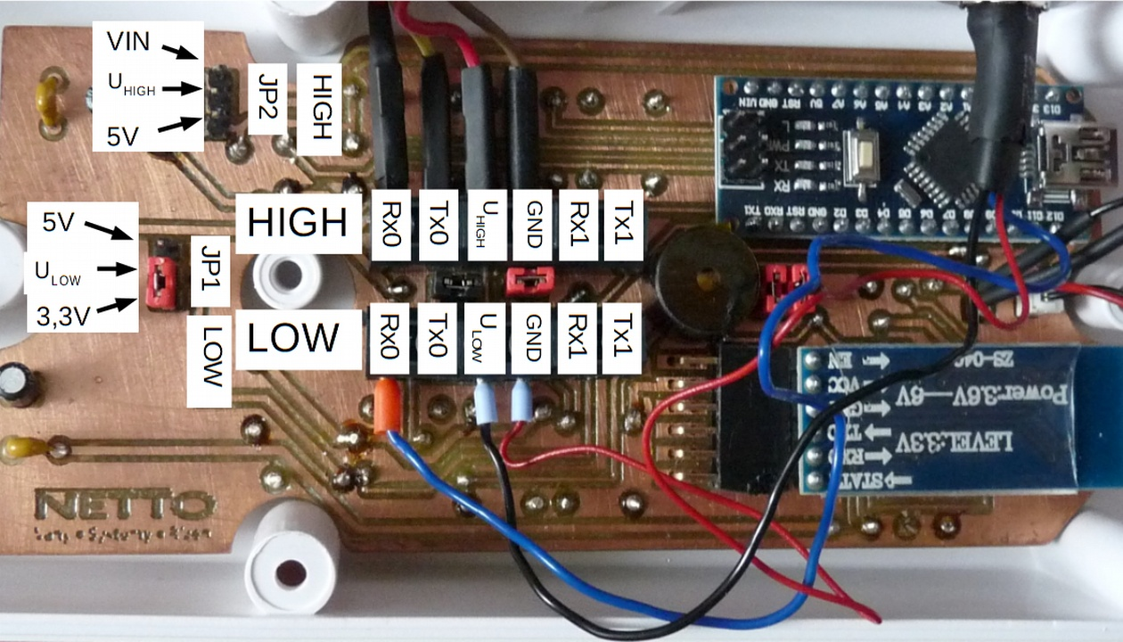Ilustrace 36: Konfigurace zařízení
JP2 není zkratovaný, protože vyšší napětí (5,2V) je přiváděno přes svorkovnici z indikátoru váhy. Pomoci tohoto napětí je i nastavené napětí na převodnících.
JP3 a JP4 se nacházejí mezi svorkovnicemi. Pomoci zkratovacích propojek je přivedena zem na GND svorkovnic.

Software

Co je to Xamarin
„Xamarin je nástroj pro tvorbu mobilních aplikací, umožňující vyvíjet pro všechny tři hlavní platformy Android, iOS a Windows Mobile v jazyku C# a přímo ve Visual Studiu. Stejnojmennou společnost, která tento nástroj vyvinula, koupil počátkem roku 2016 Microsoft a začal ho poskytovat všem vývojářům zdarma, jako součást Visual Studio Community Edition. Od té doby se Xamarin stal velmi zajímavým a snadno dostupným nástrojem pro tvorbu mobilních aplikací.
Jeho velikou výhodou je to, že oproti nativnímu vývoji pro jednotlivé platformy lze mezi těmito platformami sdílet kód. Zároveň však, na rozdíl například od PhoneGapu, zůstává zachována 100% dostupnost nativního API daného OS. Výstupem kompilování v Xamarinu je úplně stejný soubor jako při nativním vývoji. Xamarin tedy nemá negativní vliv na výkon výsledné aplikace.“ [42]

Mé předchozí zkušenosti
Neměl jsem žádné předchozí zkoušenosti s programování mobilních aplikací. Pro firmu NETTO Electronics vyvíjím mobilní aplikaci v Xamarinu, protože umožňuje používat kód v C#, což je firmou preferovaný jazyk. Ve škole jsme se na hodinách programování učili programovat v C# jenom konzolové aplikace. Knihovnu Xamarin jsem si studoval navíc.

Návody na Xamarin
Xamarin jsem se začal učit z tutoriálů od ITnetwork [45].
Samozřejmě jsem taky využíval dokumentace ke Xamarinu [48].

Nalezené podobné projekty
Zde uvádím seznam projektů, z kterých jsem se snažil inspirovat při vývoji mobilní aplikace:
- Ovládaní LED přes mobil. LED jsou připojeny k Adruinu, které je připojeno k Bluetooth modulu HC-05 [38]. Tento stejný modul používám, takže jsem z článku čerpal zkušenosti a hodně informací.
- Posílaní informací ze senzoru, který je připojen na Arduino, které tyto informace posílá taky přes HC-05 [39].
- Bluetooth Messenger [46].
- Rozdělení toku dat na datové baličky [47].

Použité Nuget knihovny
Pro vykreslení grafů jsem použil balíčky knihoven Microcharts, Microcharts.forms a SkiaSharp. Zdroje ke knihovnám jsou [49] a [50].

Problémy při vývoji
Při vývoji jsem se potkal se standardními problémy, jako je ošetření výjimek, stabilita aplikace, správná funkčnost kódů a problémy spojené s vlákny. Tyto problémy bych rozdělil do několika odstavců:

Vlákna
Problémy s vlákny jsem vyřešil zámkem (lock(object)), kdy uzamknu objekt a v případě snahy přístupu k určitým funkcím z jiných vláken se počká až první vlákno dokončí svou práci. Tento systém zabraňuje k přístupu dvou vláken k jedné proměnné v jednu chvíli.

Grafy
Nejprve jsem si vybral zpracování grafu od TeeChart, konkrétně Interactive Charts [50]. Ovšem zdarma verze je pouze emulátor grafu. Proto jsme nakonec použil Microcharts[49].

Bluetooth
Bluetooth komunikace mě velmi potrápila. Časový průběh toku informací odpovídal časovému průběhu na vysílači,ovšem data v balíčku byly posunuty. Tento jev pak způsobil špatné přijímaní 16 bajtových balíčků dat. Zpravidla poslední bajt z předchozího balíčku byl zde jako první a naopak chyběl poslední bajt. Proto jsem implementoval náhradní řešená, kde jsem přidal do baličku 4 bajty na začátek s konstantními hodnotami (kombinaci čísel), a na konec další 2 bajty s jinou kombinací. Díky tomu jsem schopen zjistit posun dat a vždy správně načíst balíček.
Zkusím popsat, kde může být problém. Většinu těchto informací předpokládám.
Arduino vysílá zprávu do BT modulu v celku a správně. To jsem taky skutečně ověřil sledováním provozu na lince. Dále následuje popis vrstev kolem BT komunikace, kde chyba vzniká a neumím to ověřit měřením/sledováním. Data (zpráva) přicházejí do Bluetooth modulu, kde se uloží a následně je procesor, pomoci protokolu, odešle. Na straně mobilního zařízení Bluetooth modul přijme a uloží data interně. Tyto data jsou následně přenášena do procesoru. Komunikace mezi procesorem a Bluetooth modulem vyžaduje příjem dat, vysílání dat a ovládaní Bluetooth modulu. Předpokládám, že tyto úkony jsou ve třech vláknech. Vlákno pro příjem dat uloží data někam do paměti. Stream, který používám pro čtení dat tyto data zase překopíruje a monitoruje pomoci dalšího vlákna. Balíkové vlákno vyrobí balíček dat. Moje vlákno pro zpracování dat zpracuje balíček a zde již je možné zaznamenat uvedenou chybu. Jen pro doplnění uvedu, že v procesu následují další vlákna, která mají za cíl zobrazit hodnoty z balíčku na obrazovce.
Domnívám se, že zpoždění komunikace a podivné chování způsobuje fakt, že v nějaké mezipaměti zůstávají data, které se zpřístupňují až příchodem dalších dat.

Závěr
Získal jsem pestré zkušenosti z programování v jazyku C# a v XAML, v používání nástroje Xamarin a v zvládnutí Bluetooth komunikace u Xamarinu. Objevil jsem nové funkce Visual Studia, se kterými jsem se doteď nesetkal.
Zprovoznění BT komunikace mi zabralo hodně času a narazil jsem na úskalí popsané v předchozí kapitole. Snad tyto těžce nabité zkušenosti budu moci použít v budoucnu.

Úspěšné otestování
Problémy při koncovém testování byly popsány v předchozích kapitolách.
Konfigurace zařízení jsem již taky popsal.

Instalace zařízení
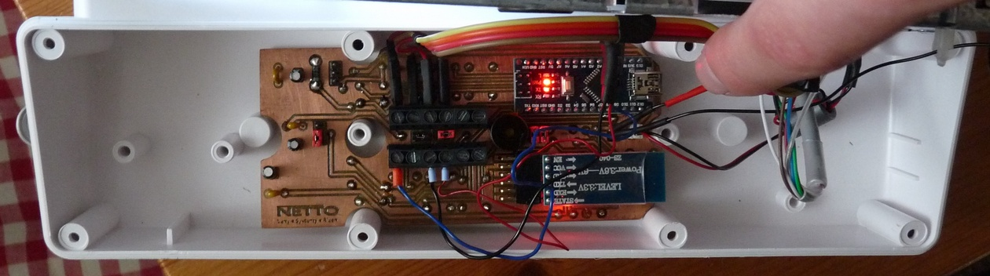Ilustrace 37: Vložení výrobku krabičky s váhovým indikátorem
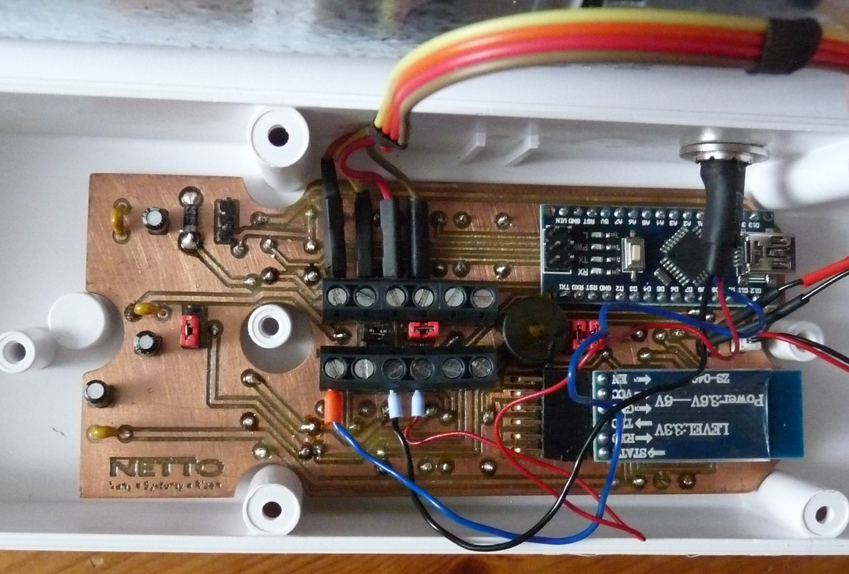Ilustrace 38: Detail zařízení z horní strany
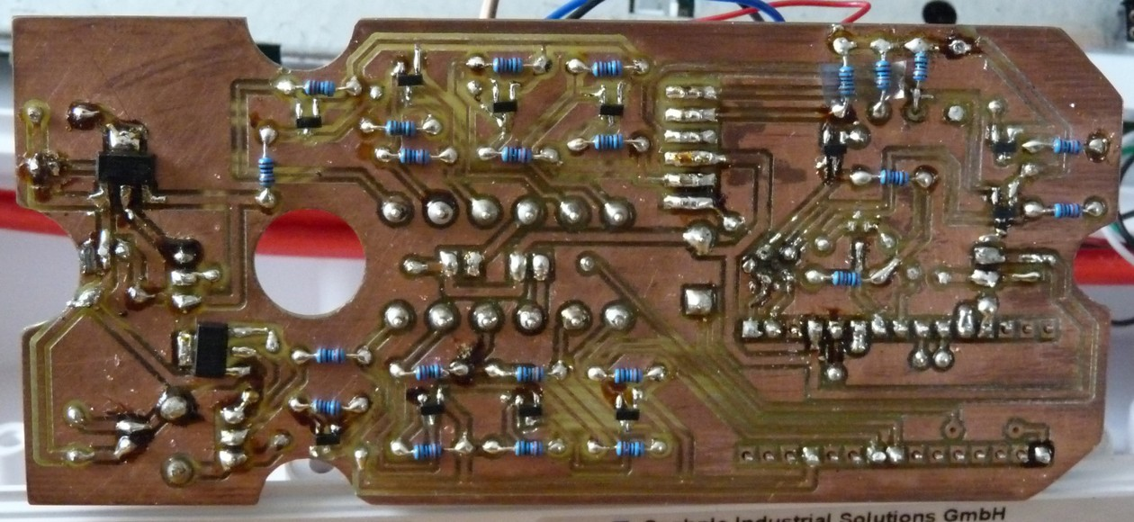Ilustrace 39: Detail zařízení z dolní strany
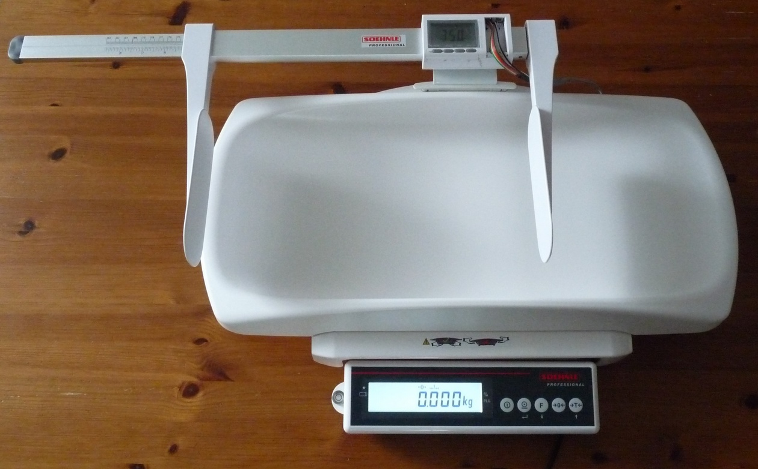Ilustrace 40: Soustava s mým zařízením

Test zařízení a aplikace
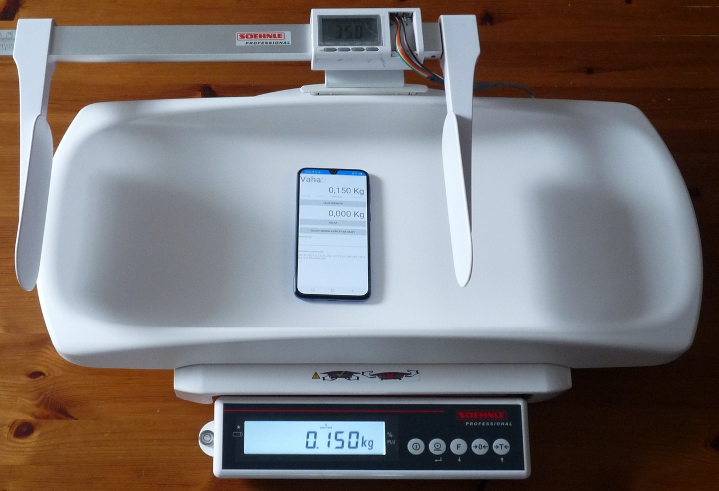Ilustrace 41: Test Váhy s mobilem
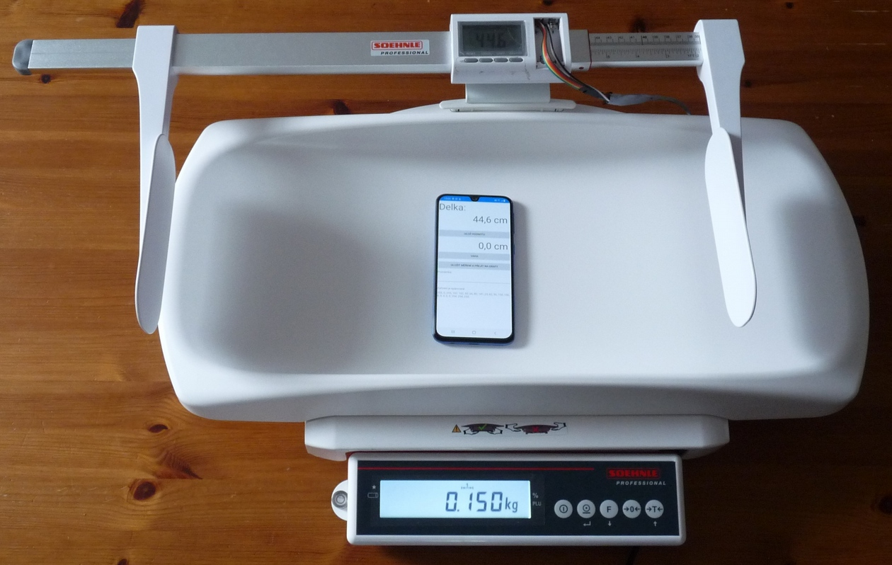Ilustrace 42: Test Délkoměru s mobilem
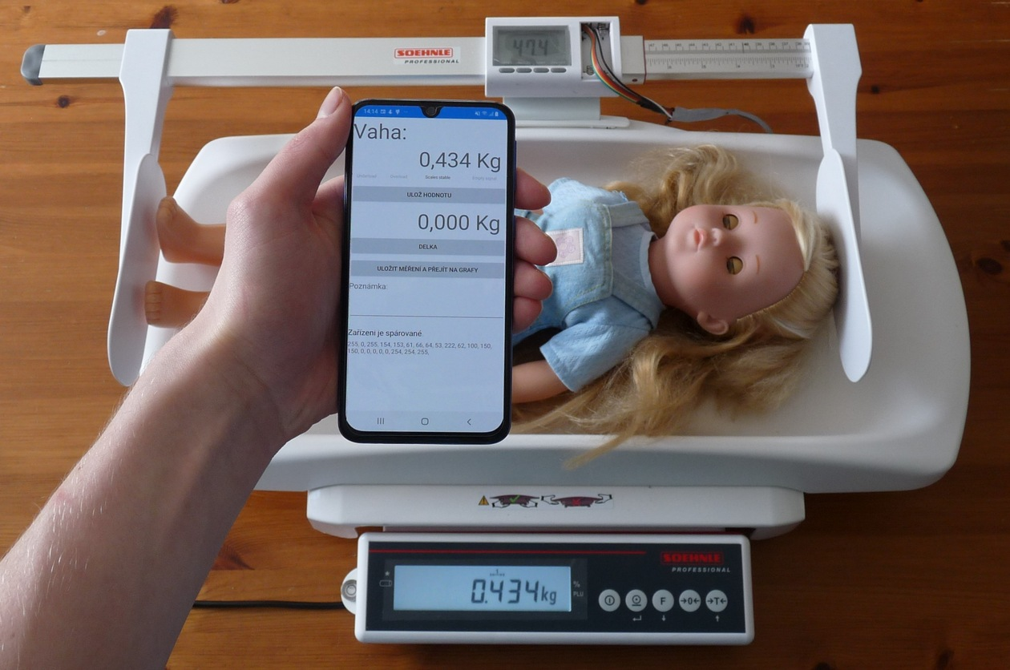Ilustrace 43: Test Váhy s panenkou
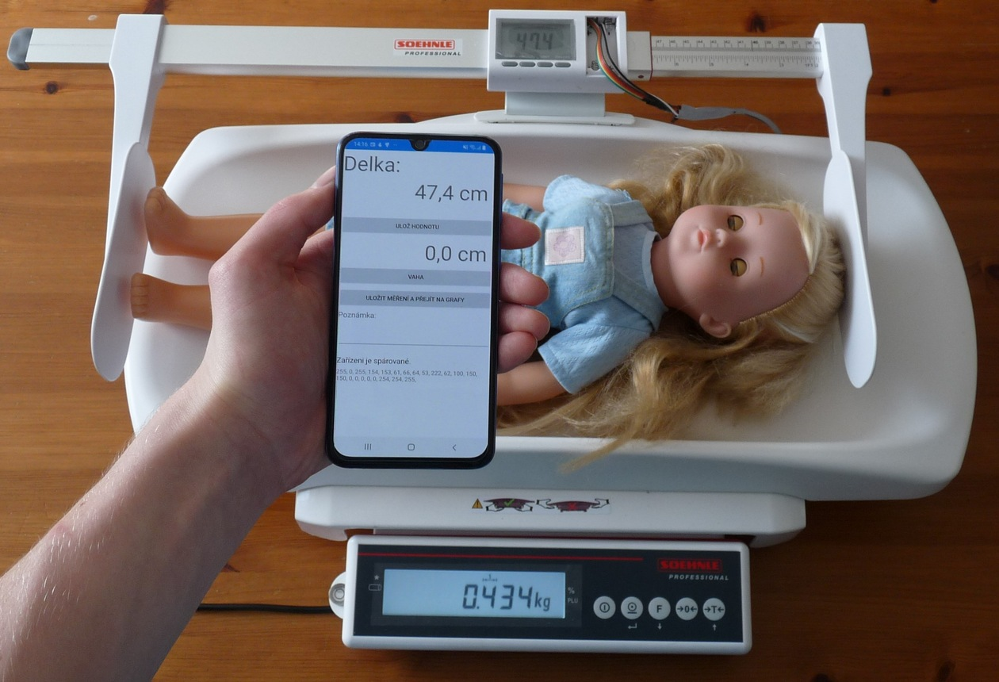Ilustrace 44: Test Délky s panenkou

Závěr
Realizace prvotního zadání mi nabídla získání širokého spektra zkušeností. Nejen v oblasti tvorby elektronických zařízení (deska Arduino), v oblasti adaptace existujícího uživatelského řešení (set měřidel), ale také v tvorbě softwarového řešení (webová aplikace).
Dále jsem si mohl ověřit svoje, v škole získané, vědomosti v oblasti analýzy jak hardwaru, tak softwaru. Ověřil jsem taky svoji trpělivost a systematický přístup ve fázi testování finálního výrobku.
Zadání od zadavatele vycházelo z reálné potřeby funkčně propojit dodávané komponenty pro profesionální měření do jednoho funkčního celku. Spolu s faktem, že výsledný produkt je určen pro prostředí porodnic, byla práce na tomto projektu pro mě velice atraktivní a přínosná.
I když jsem se nedostal k realizaci všech bodů z původního zadání, kvůli nedostatku času (problémy s BT komunikaci) a přílišné náročnosti některých bodů (souběžné fungování více vah na jednom místě, šifrování), myslím si, že moje řešení splnilo primární účel zadání. Mluvím o ověření konceptu datového propojení dvou různých měřidel, ověření možnosti propojení těchto dat s mobilní aplikaci pomocí BT komunikace. Původně plánovaný objem prací byl ve vetší míře určen pro roli programátora, což není moje primární paleta. Kdyby se původní zadání realizovalo v tandemu elektrotechnik – vývojář, s odpovídajícím rozdělením prací (měřící část – mobilní aplikace), snad by bylo dosaženo celého plánovaného výsledku. Na druhou stranu, současný stav projektu a pozitivní přístup zadavatele otevírá dveře k případné další budoucí spolupráci.

PODĚKOVÁNÍ
Chtěl bych poděkovat paní profesorce Ing. Ivaně Durdilové a ostatním profesorům, kteří mi pomohly cennými radami a zvlášť panu profesorovi Ing. Vladimírovi Vorbovi, který navíc pomohl s výrobou plošného spoje.
Dále bych chtěl poděkovat firmě NETTO Electronics s.r.o. za umožnění spolupráce a za financování projektu. Děkuji všem jejím zaměstnancům a hlavně panu Jakubovi Šrámkovi a jeho týmu za cenné rady, pomoc a čas, který mi věnovali.

Literatura
- NETTO Electronics s.r.o. [online]. [cit. 2019-10-30]. Dostupné z: http://www.vahynetto.cz/
- SOEHNLE PROFESSIONAL [online]. Soehnle Industrial Solutions, 2019 [cit. 2019-10-30]. Dostupné z: https://www.soehnle-professional.com/
- LÉKAŘSKÉ VÁHY: Elektronická kojenecká váha SOEHNLE Professional 7752 [online]. [cit. 2019-10-30]. Dostupné z: http://www.vahynetto.cz/133-produkt-prisl-754-elektronicka-kojenecka-vaha-soehnle-professional-7752.html
- 5005: Baby-Längenmessstab [online]. 2019 [cit. 2019-10-31]. Dostupné z: https://www.soehnle-professional.com/productgroup/details/99/baby-langenmessstab
- 3710: Terminal Standard [online]. 2019 [cit. 2019-10-31]. Dostupné z: https://www.soehnle-professional.com/en/productgroup/details/146/terminal-standard
- 7752: Babywaage Konformitätsbewertet "Exklusiv" [online]. 2019 [cit. 2019-10-31]. Dostupné z: https://www.soehnle-professional.com/productgroup/details/236/babywaage-konformitatsbewertet-exklusiv
- SOEHNLE PROFESSIONAL. Terminal 3710 Data Interface: TECHNICAL DESCRIPTION. V1.2. 2013, 14 s.
- SOEHNLE PROFESSIONAL. Terminal 3710 USER Mode: TECHNICAL DESCRIPTION. V1.5. 2015, 19 s.
- 2x UART převodník úrovní 5V - 3,3V. GM electronic [online]. [cit. 2019-11-09]. Dostupné z: https://www.gme.cz/dvoukanalovy-obousmerny-prevodnik-urovni-i2c-5v-3-3v
- Klon Arduino Nano V3.0 R3, CH340G. GM electronic [online]. [cit. 2019-11-09]. Dostupné z: https://www.gme.cz/klon-arduino-nano-v3-0-r3-ch340g
- Univerzální spoj 160x100 RM 2,54 kulaté body. GM electronic [online]. [cit. 2019-11-09]. Dostupné z: https://www.gme.cz/univerzalni-spoj-160x100-rm-2-54-kulate-body
- Modul bluetooth, HC-05 [online]. [cit. 2019-11-13]. Dostupné z: https://www.gme.cz/modul-bluetooth-hc-05-product-39207
- EasyEDA [online]. 2019 [cit. 2019-11-13]. Dostupné z: https://easyeda.com/
- RETIRED - Using the Logic Level Converter [online]. [cit. 2019-11-13]. Dostupné z: https://learn.sparkfun.com/tutorials/retired---using-the-logic-level-converter/hardware-overview
- Arduino v příkladech - VI.díl - Konverze úrovní [online]. [cit. 2019-11-13]. Dostupné z: https://www.arduinotech.cz/inpage/arduino-v-prikladech-v-dil-menu-na-lcd/
- BSS138: N-CHANNEL ENHANCEMENT MODE MOSFET [online]. 2011 [cit. 2019-11-13]. Dostupné z: https://www.gme.cz/data/attachments/dsh.912-044.2.pdf
- Arduino [online]. 2019 [cit. 2019-11-13]. Dostupné z: https://www.arduino.cc/
- ARDUINO.CZ [online]. 2019 [cit. 2019-11-13]. Dostupné z: https://arduino.cz/
- Arduino8.cz [online]. [cit. 2019-11-13]. Dostupné z: http://www.arduino8.cz/
- UART.CZ [online]. [cit. 2019-11-13]. Dostupné z: https://uart.cz/
- Arduino Dokumentace. UART.CZ [online]. [cit. 2019-11-13]. Dostupné z: http://docs.uart.cz/
- ASCII table , ascii codes : [online]. [cit. 2019-11-29]. Dostupné z: https://theasciicode.com.ar/
- ABACOM-INGENIEURGESELLSCHAFT GBR. ELECTRONIC-SOFTWARE & CONTROL EQUIPMENT [online]. 2019 [cit. 2019-12-02]. Dostupné z: www.abacom-online.de
- Sprint Layout 6.0. ABACOM-ELEKTRONIK-SOFTWARE-SHOP [online]. ABACOM-Ingenieurgesellschaft, 2019 [cit. 2019-12-02]. Dostupné z: https://www.electronic-software-shop.com/sprint-layout-60.html?language=de
- Software pro elektroniku: Sprint Layout 6.0 :. Elektrosound [online]. [cit. 2019-12-18]. Dostupné z: http://www.elektrosound.cz/software.html
- Kódování znaků. In: Wikipedia: the free encyclopedia [online]. San Francisco (CA): Wikimedia Foundation, 2001- [cit. 2019-12-22]. Dostupné z: https://cs.wikipedia.org/wiki/K%C3%B3dov%C3%A1n%C3%AD_znak%C5%AF
- Šifrování dat. In: Wikipedia: the free encyclopedia [online]. San Francisco (CA): Wikimedia Foundation, 2001- [cit. 2019-12-22]. Dostupné z: https://cs.wikipedia.org/wiki/%C5%A0ifrov%C3%A1n%C3%AD_dat
- Seznam šifer [online]. [cit. 2019-12-22]. Dostupné z: http://dakota.skautkostelec.cz/skautska_stezka/praxe/seznam_sifer.htm
- Šifrování v Arduinu. UART.CZ [online]. [cit. 2019-12-22]. Dostupné z: https://uart.cz/1466/sifrovani-v-arduinu/
- AES [online]. [cit. 2019-12-22]. Dostupné z: http://www.kryptografie.wz.cz/data/aes.html
- SPANOS, Georgios. AES for microcontrollers (Arduino & Raspberry pi) http://spaniakos.github.io/AES/. GitHup [online]. 02/12/2014 [cit. 2019-12-22]. Dostupné z: https://github.com/spaniakos/AES
- Baud. In: Wikipedia: the free encyclopedia [online]. San Francisco (CA): Wikimedia Foundation, 2001- [cit. 2019-12-24]. Dostupné z: https://cs.wikipedia.org/wiki/Baud
- Interrupts. GeeksforGeeks [online]. [cit. 2019-12-24]. Dostupné z: https://www.geeksforgeeks.org/interrupts/
- Arduino Interrupt. Best-Microcontroller-Projects.com [online]. [cit. 2019-12-24]. Dostupné z: https://www.best-microcontroller-projects.com/arduino-interrupt.html
- SLINTÁK, Vlastimil. Arduino a přerušení. UART.CZ [online]. 11.10.2011 [cit. 2019-12-24]. Dostupné z: https://uart.cz/271/arduino-a-preruseni/
- Arduino Timer Interrupts. Instructables circuits [online]. [cit. 2019-12-24]. Dostupné z: https://www.instructables.com/id/Arduino-Timer-Interrupts/
- Modul bluetooth 4.0, BLE [online]. [cit. 2020-01-03]. Dostupné z: https://www.gme.cz/modul-bluetooth-4-0-ble
- 3-LED Backlight: Xamarin and Arduino With HC05 [online]. [cit. 2020-01-03]. Dostupné z: https://www.instructables.com/id/3-LED-Backlight-Xamarin-and-Arduino-With-HC05/
- Sensor data from Bluetooth (arduino + HC-05 module). Xamarin forums [online]. [cit. 2020-01-03]. Dostupné z: https://forums.xamarin.com/discussion/95074/sensor-data-from-bluetooth-arduino-hc-05-module
- HC-05 Bluetooth AT Command List. Xamarin forums [online]. [cit. 2020-01-03]. Dostupné z: https://www.teachmemicro.com/hc-05-bluetooth-command-list/
- Data Types in Arduino [online]. [cit. 2020-01-04]. Dostupné z: https://learn.sparkfun.com/tutorials/data-types-in-arduino/all
- Xamarin: Úvod do Xamarin Forms. Skeleton Software s.r.o. [online]. 2017 [cit. 2020-01-04]. Dostupné z: https://www.skeleton.cz/uvod-do-xamarin-forms
- Napájecí modul kontaktního pole. GM electronic [online]. [cit. 2020-01-10]. Dostupné z: https://www.gme.cz/napajeci-modul-kontaktniho-pole
- KLAUZ, Ing. Milan. EasyEDA – další návrhový systém k dispozici zdarma na cloudu. DPS Elektronika od A do Z [online]. 2016 [cit. 2020-03-13]. Dostupné z: https://www.dps-az.cz/cad-cam-cae/id:47971/easyeda-dalsi-navrhovy-system-k-dispozici-zdarma-na-cloudu
- SMRŽ, Jaroslav. Lekce 1 - Úvod do Xamarin. ITnetwork.cz [online]. [cit. 2020-03-13]. Dostupné z: https://www.itnetwork.cz/csharp/xamarin/uvod-do-xamarin
- THAI, Hong. Simple Bluetooth chat application in Android [online]. [cit. 2020-03-13]. Dostupné z: http://www.devexchanges.info/2016/10/simple-bluetooth-chat-application-in.html
- Unable to read from a Bluetooth socket. Forum.Xamarin [online]. [cit. 2020-03-13]. Dostupné z: https://forums.xamarin.com/discussion/9841/unable-to-read-from-a-bluetooth-socket
- Xamarin documentation [online]. Microsoft, 2020 [cit. 2020-03-13]. Dostupné z: https://docs.microsoft.com/en-us/xamarin/
- LANON, Ned. Microcharts. GitHub [online]. [cit. 2020-03-14]. Dostupné z: https://github.com/dotnet-ad/Microcharts
- TeeChart.NET Forms: Interactive Charts [online]. [cit. 2020-03-14]. Dostupné z: https://www.steema.com/product/forms?gclid=Cj0KCQjw3qzzBRDnARIsAECmryoCa8zJfLa3RhdKKTVsipmDJWR8B4oT-FxPmNH5FyhdP_79C5V7GZkaAn3hEALw_wcB

Ilustrace:
- Ilustrace 1: Elektronická kojenecká váha SOEHNLE Professional 7752 - https://www.soehnle-professional.com/images/large/1156.png
- Ilustrace 2: měřič délky - https://www.soehnle-professional.com/images/large/443.png
- Ilustrace 3: Indikátor váhy 3710 - https://www.soehnle-professional.com/images/large/1065.png
- Ilustrace 4: Vážící konstrukce - Vlastní tvorba
- Ilustrace 5: Vana pro kojence - Vlastní tvorba
- Ilustrace 6: Mechanizmus pro upevnění indikátoru délky - Vlastní tvorba
- Ilustrace 7: Rozebraný délkoměr - Vlastní tvorba
- Ilustrace 8: Celý úsek měření s kurzory - Vlastní tvorba
- Ilustrace 9: Zprava délkoměru - Vlastní tvorba
- Ilustrace 10: Detail vyhodnocovaných bodů - Vlastní tvorba
- Ilustrace 11: Maximum stupnice délkoměru - Vlastní tvorba
- Ilustrace 12: Maximum roztažení délkoměru. - Vlastní tvorba
- Ilustrace 13: Minimum roztažení délkoměru - Vlastní tvorba
- Ilustrace 14: Resetování délkoměru - Vlastní tvorba
- Ilustrace 15: Po resetování délkoměru - Vlastní tvorba
- Ilustrace 16: Indikátor délky zobrazuje "00,0cm" při 44,9 cm, po resetu při 80,1 cm - Vlastní tvorba
- Ilustrace 17: Indikátor délky zobrazující chybový stav - Vlastní tvorba
- Ilustrace 18: Tlačítka délkoměru - Vlastní tvorba
- Ilustrace 19: Zobrazení funkce HOLD délkoměru - Vlastní tvorba
- Ilustrace 20: Zobrazení v imperiálních jednotkách v palcích (in) - Vlastní tvorba
- Ilustrace 21: Zobrazení v imperiálních jednotkách v stopách (ft) - Vlastní tvorba
- Ilustrace 22: Zobrazení v metrických jednotkách v centimetrech - Vlastní tvorba
- Ilustrace 23: Zpráva Indikátoru váhy (Standard DP) - Vlastní tvorba
- Ilustrace 24: Výňatek z [7] - Upravený úryvek z [7]. Celá strana daného úryvku je v příloze: „Terminal 3710 Data Interface (strana 10 a 11)“, ze strany 10.
- Ilustrace 25: Fotka prototypu zepředu - Vlastní tvorba
- Ilustrace 26: Fotka prototypu zezadu - Vlastní tvorba
- Ilustrace 27: Zapojení prototypu - Vlastní tvorba
- Ilustrace 28: Výňatek z přílohy „Printscreen programu pro Bluetooth komunikaci“ zobrazující zprávu váhy - Vlastní tvorba
- Ilustrace 29: Výňatek z přílohy „Printscreen programu pro Bluetooth komunikaci“ zobrazující zprávu délkoměru - Vlastní tvorba
- Ilustrace 30: Rozebraný váhový indikátor 3710 - Vlastní tvorba
- Ilustrace 31: Návrh tvaru plošného spoje - Vlastní tvorba
- Ilustrace 32: Návrh tvaru plošného spoje v reálné velkosti - Vlastní tvorba
- Ilustrace 33: Hlavní stránka EasyEda.com - Vlastní tvorba
- Ilustrace 34: Vytisknutý plošný spoj v reálné velikosti - Vlastní tvorba
- Ilustrace 35: Výňatek z [7] - Úryvek z [7]. Celá strana daného úryvku je v příloze: „Terminal 3710 Data Interface (strana 10 a 11)“, ze strany 10.
- Ilustrace 36: Konfigurace zařízení - Vlastní tvorba
- Ilustrace 37: Vložení výrobku krabičky s váhovým indikátorem - Vlastní tvorba
- Ilustrace 38: Detail zařízení z horní strany - Vlastní tvorba
- Ilustrace 39: Detail zařízení z dolní strany - Vlastní tvorba
- Ilustrace 40: Soustava s mým zařízením - Vlastní tvorba
- Ilustrace 41: Test Váhy s mobilem - Vlastní tvorba
- Ilustrace 42: Test Délkoměru s mobilem - Vlastní tvorba
- Ilustrace 43: Test Váhy s panenkou - Vlastní tvorba
- Ilustrace 44: Test Délky s panenkou - Vlastní tvorba

Slovník a seznam zkratek
- BT = Bluetooth
- DP = „Data procesing“ používáno v dokumentaci [7] a [8].
- Arduino Nano = jednodeskový počítač z otevřené platformy Arduino, který je založen na mikrokontrolerech ATmega od firmy Atmel.
- baud = „Baud (Bd) je jednotka modulační rychlosti (také symbolová nebo znaková rychlost, anglicky baud rate) udávající počet změn stavu přenosového média za jednu sekundu. Jednotka je pojmenována po francouzském vynálezci Émile Baudotovi. Pro starší linkové kódy a typy modulací platí, že 1 baud = 1 bit/s (např. sériový přenos dat prostřednictvím RS-232).“[32]
- ms = milisekunda / milisekund
- us = mikrosekunda / mikrosekund
- interrupt = „přerušení“. Slovo interrupt je sice po česky přerušení, ale mě se nezdá slovo přerušení příliš konkrétní a výstižné, proto ve své maturitní práci používám slovo interrupt.
- Bool = „(8 bit) - simple logical true/false“ [41]
- bajt = „(8 bit) - unsigned number from 0-255“ [41]
- char = „(8 bit) - signed number from -128 to 127. The compiler will attempt to interpret this data type as a character in some circumstances, which may yield unexpected results“ [41]
- unsigned int = „(16 bit)- unsigned number from 0-65535“ [41]
- float (32 bit) - „signed number from -3.4028235E38 to 3.4028235E38. Floating point on the Arduino is not native; the compiler has to jump through hoops to make it work.“ [41]

Přílohy:
Seznam příloh v dokumentu
9 Přílohy: 53
9.1 Přílohy mimo dokument / Přiložené dokumenty 54
9.1.1 Protokol 54
9.1.2 Elektronika 54
9.1.3 Mobilní aplikace a program pro Arduino 54
9.1.4 Fotky 54
9.1.5 Ostatní Dokumentace 54
9.2 Kde co je v programu Seleae Logic 1.2.18 55
9.3 Analýza délkoměru - celé měření 56
9.4 Analýza délkoměru - zpráva 57
9.5 Analýza indikátoru váhy 58
9.6 Podrobný popis zprávy délkoměru 59
9.7 Podrobný popis zprávy indikátoru váhy 60
9.8 Terminal 3710 Data Interface (strana 10 a 11) 61
9.9 Schéma prototypu 63
9.10 Další fotky prototypu 64
9.11 Printscreen programu pro Bluetooth komunikaci 65
9.12 Logic Level Converter 66
9.13 Schéma zařízení 67
9.14 Printscreen EasyEda PCB s finálovou podobou pro frézování 68
9.15 Zobrazený plošný spoj ve vrstvách 69
9.16 Zvětšený plošný spoj 70
9.17 Zdroje příloh 71

Přílohy mimo dokument / Přiložené dokumenty

Protokol
- Protokol ve formátech .odt, .pdf, .docx, .doc

Elektronika
- Odkaz_na_projekt_v_EasyEda.txt
  - https://easyeda.com/PNm2000/netto-toddler-weight-tracker
- Fotky (jpg)
- Schéma (jpg, pdf, zip( jpg, pdf))
- Plošný spoj (jpg, pdf, svg , zip( jpg, pdf))

Mobilní aplikace a program pro Arduino
- poznámky.txt
  - Pro orientaci v solution (VS2017)
- vše zabaleno v NettoToddlerWeightTracker.zip

Fotky
Jde o několik fotek z průběhu testování.

Ostatní Dokumentace
- Jde o dokumenty, které jsem měl k dispozici a čerpal jsme z nich.
- Nachází se zde i dokumenty [7] a [8].

Kde co je v programu Seleae Logic 1.2.18
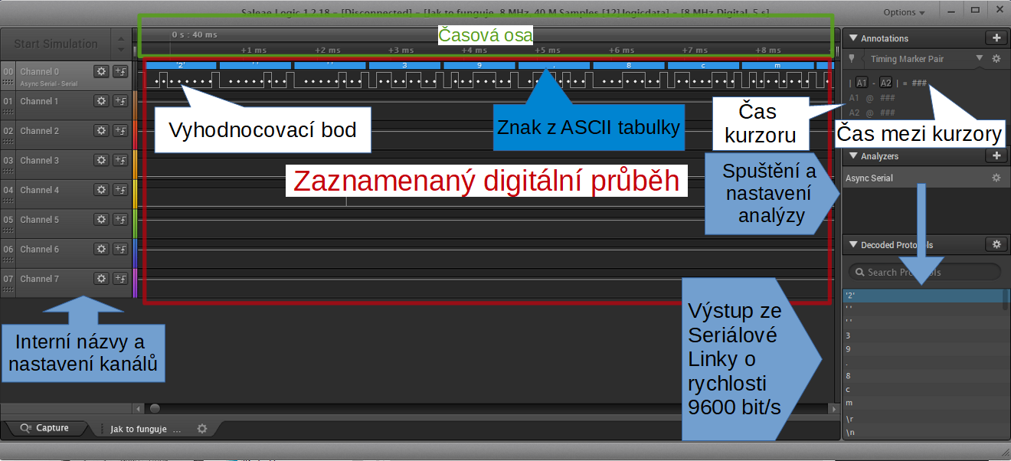

Analýza délkoměru - celé měření
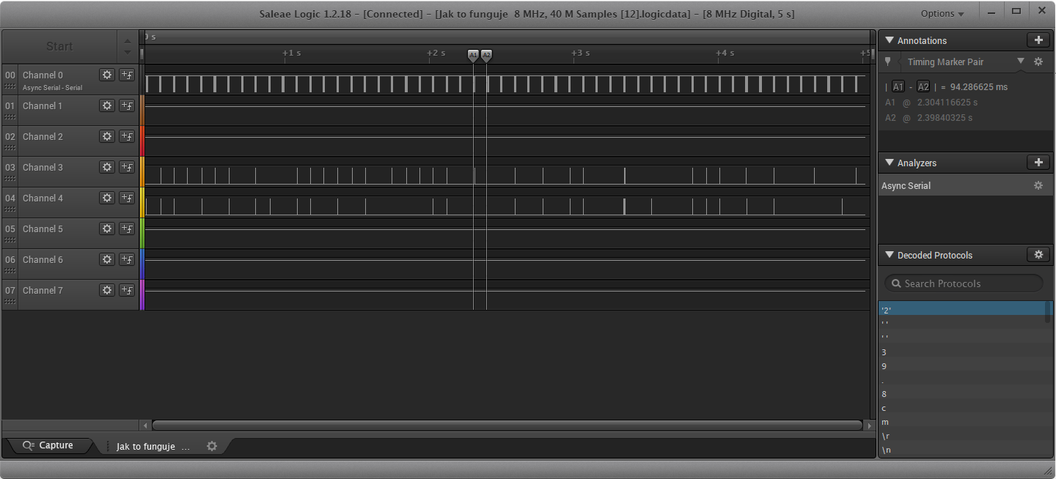

Analýza délkoměru - zpráva
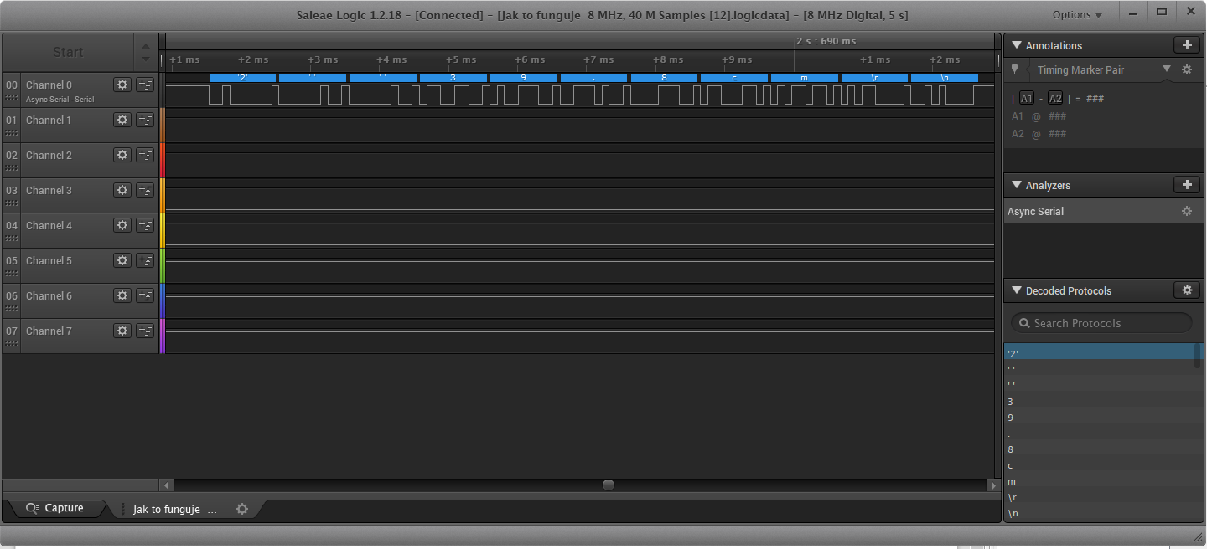

Analýza indikátoru váhy
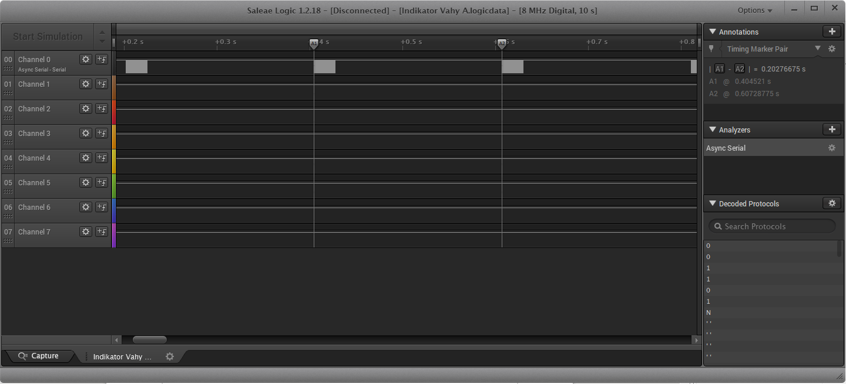

Podrobný popis zprávy délkoměru

Podrobný popis zprávy indikátoru váhy

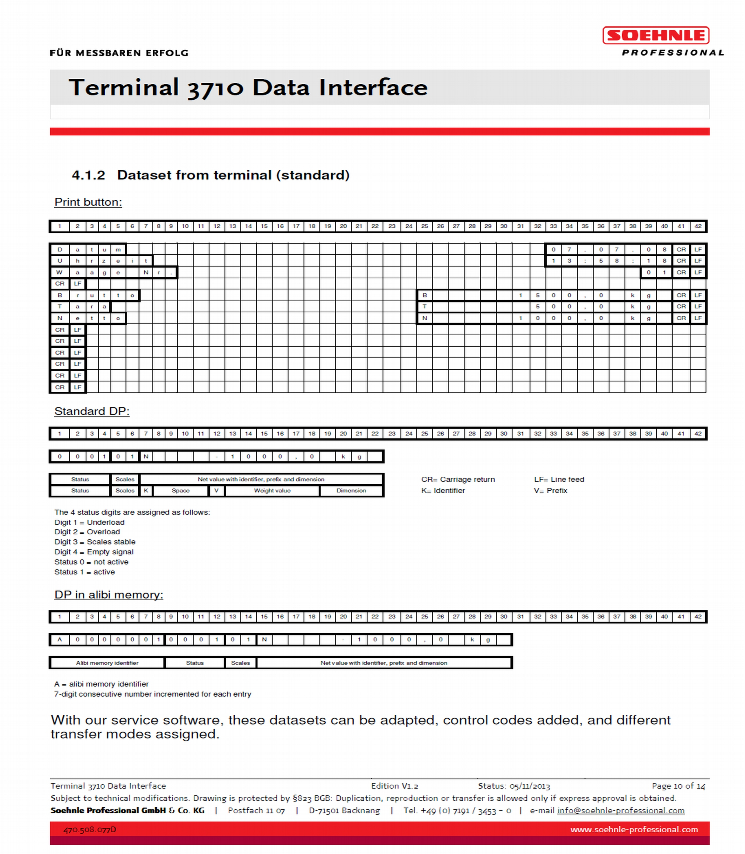
Terminal 3710 Data Interface (strana 10 a 11)
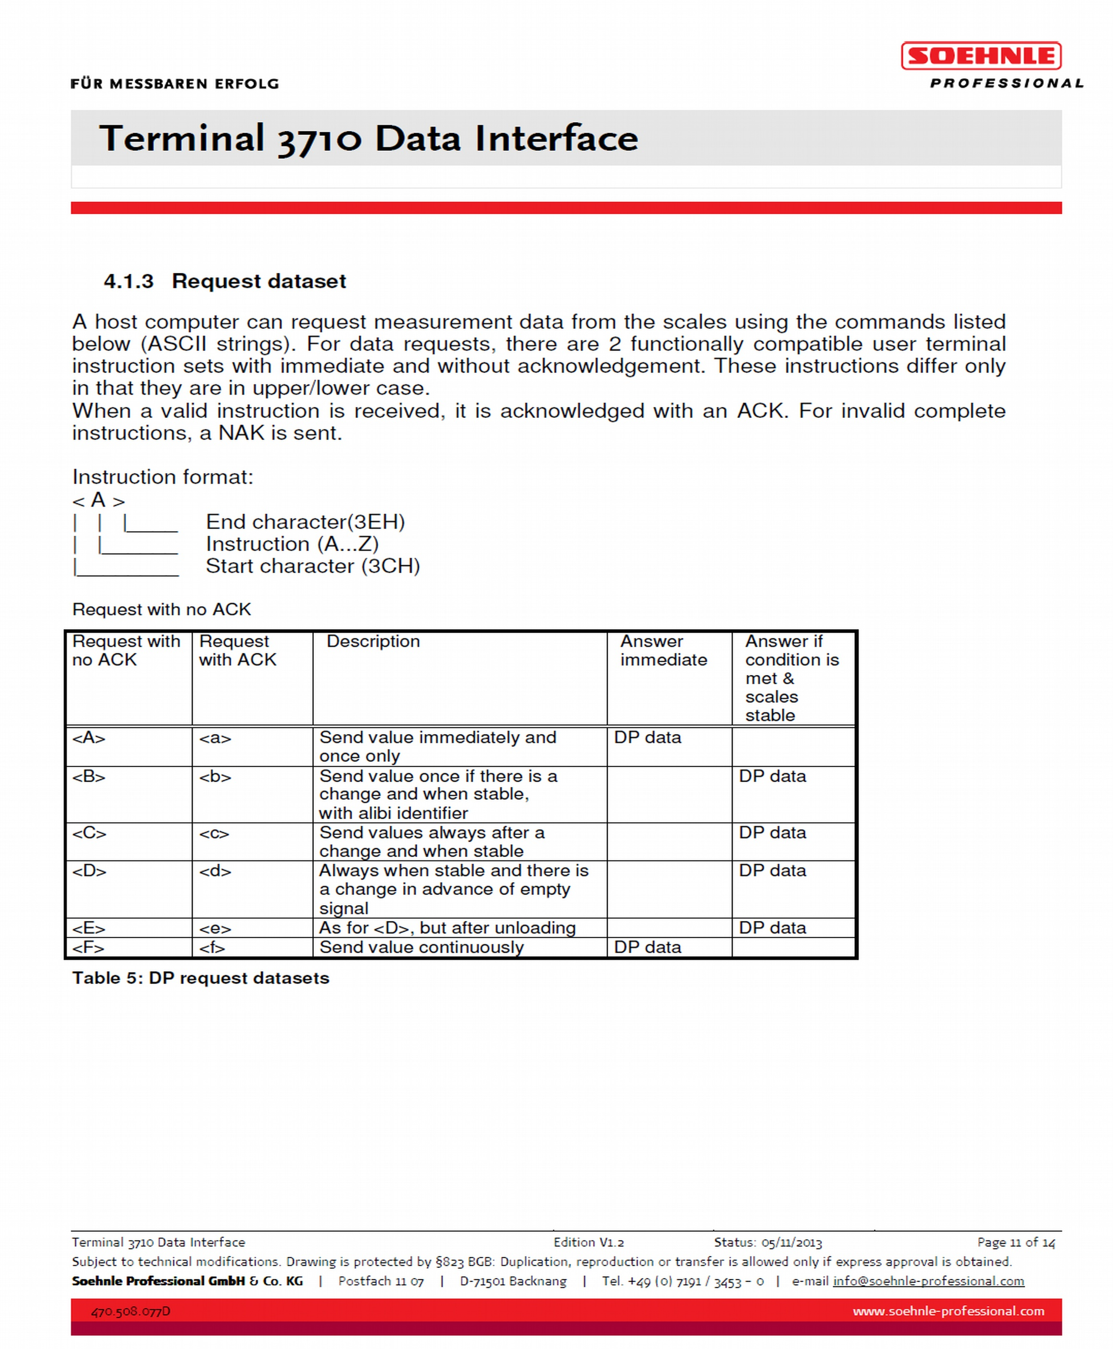

Schéma prototypu
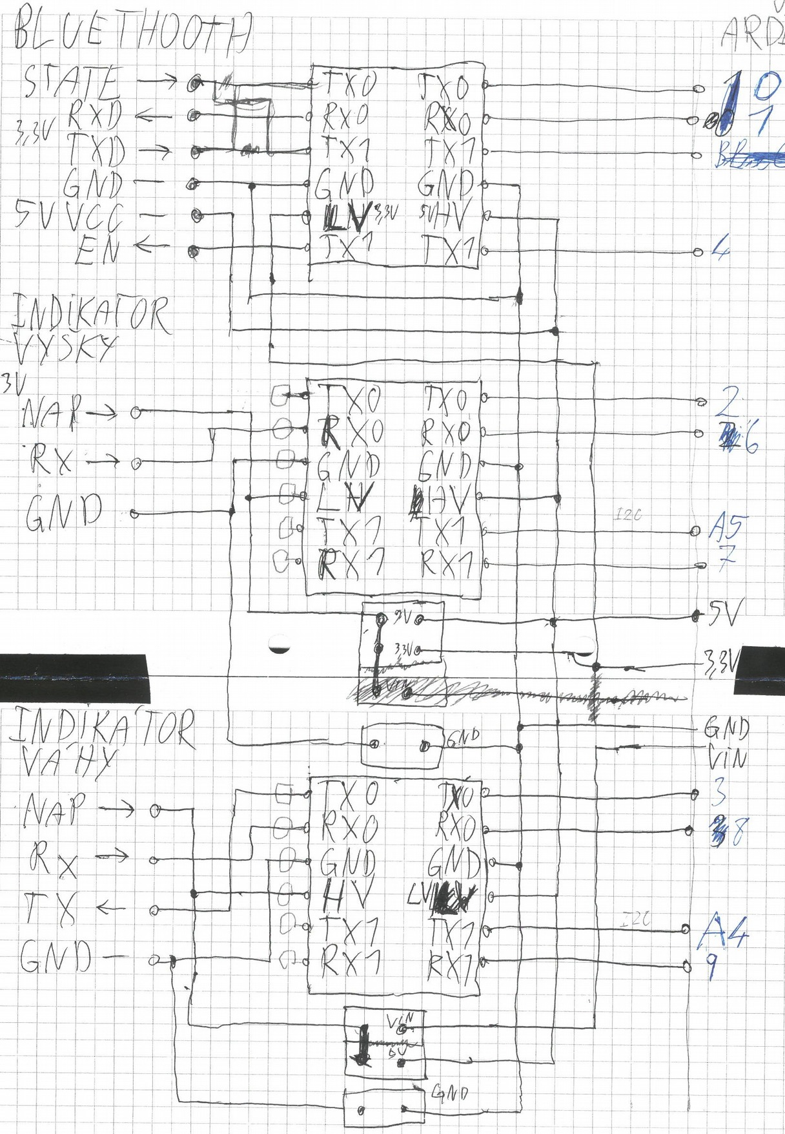

Další fotky prototypu
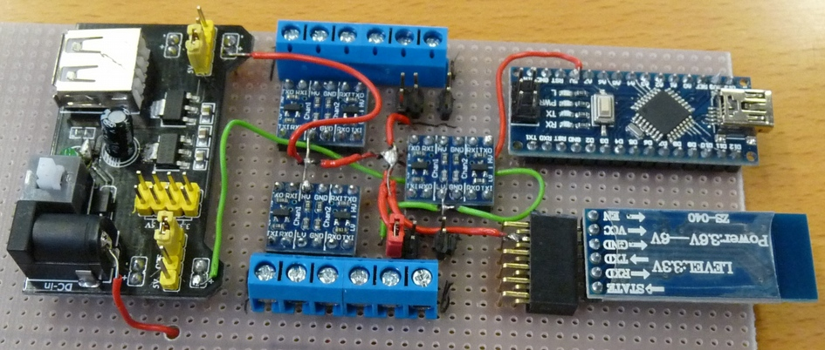
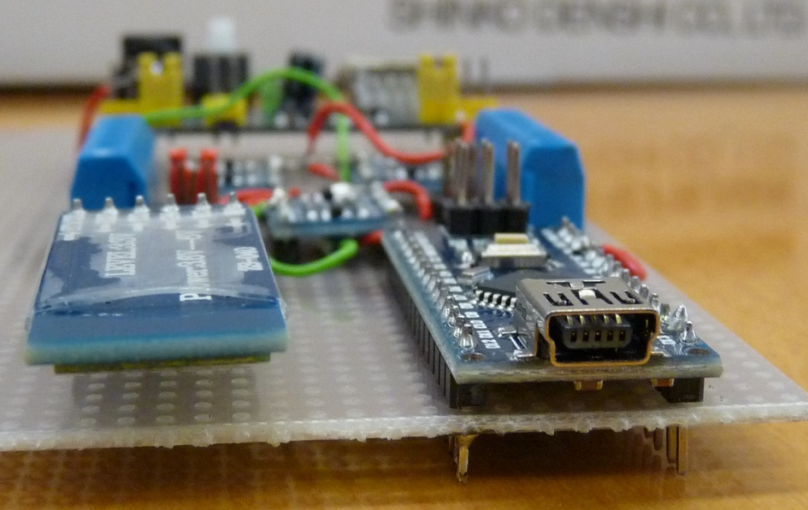

Printscreen programu pro Bluetooth komunikaci
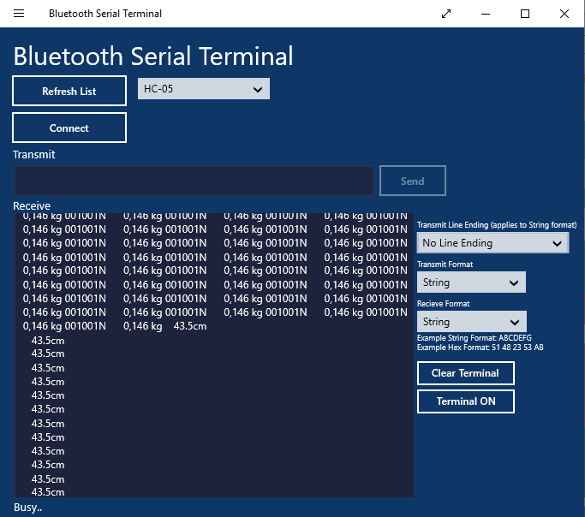

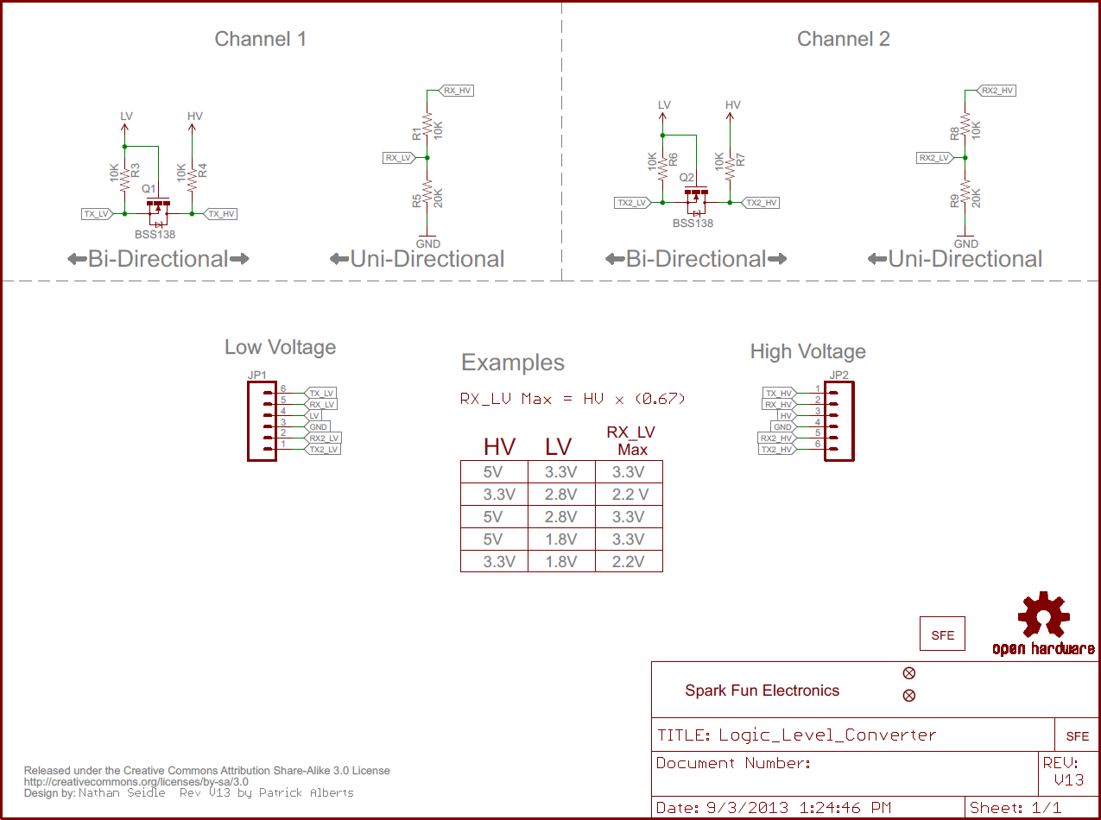
Logic Level Converter

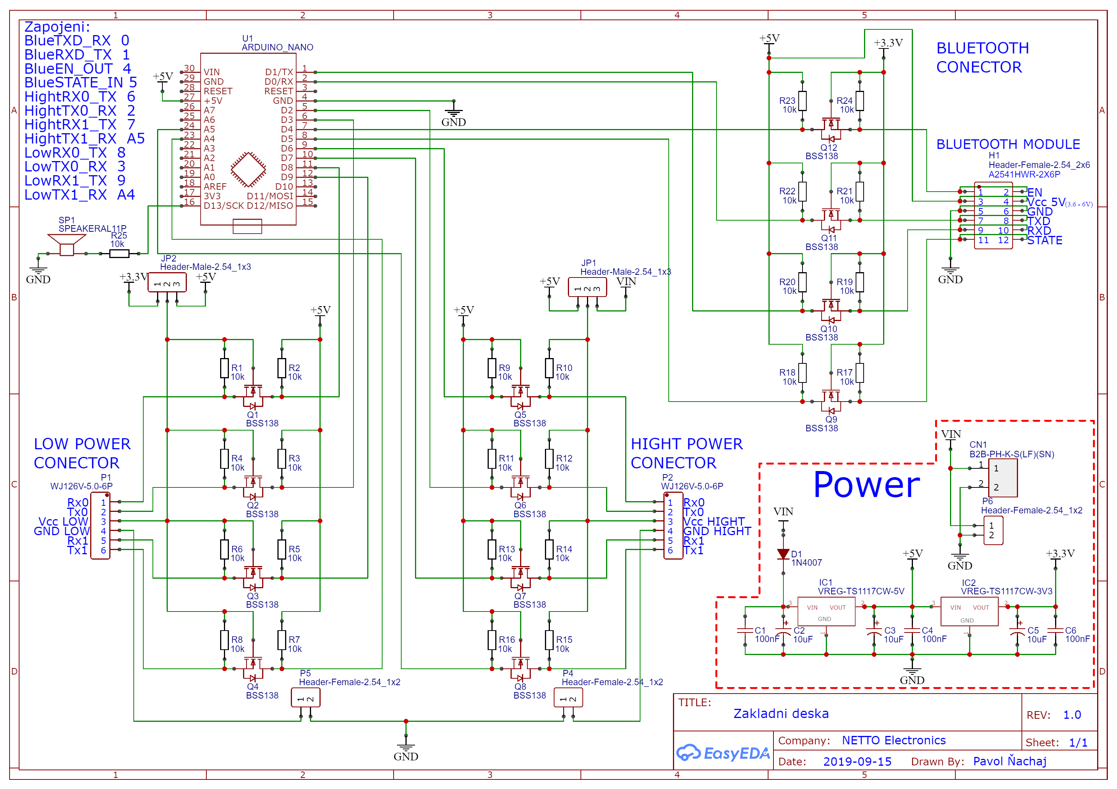
Schéma zařízení

Printscreen EasyEda PCB s finálovou podobou pro frézování
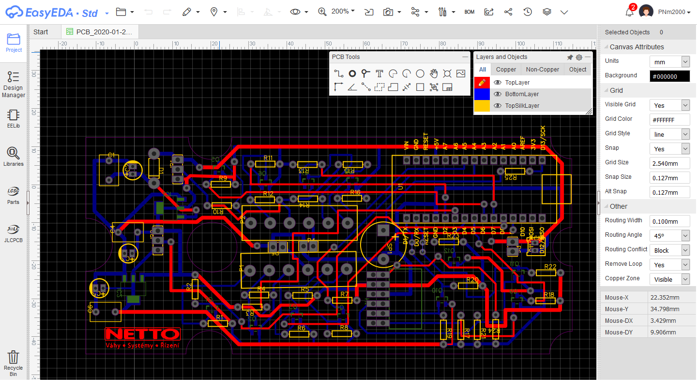

Zobrazený plošný spoj ve vrstvách
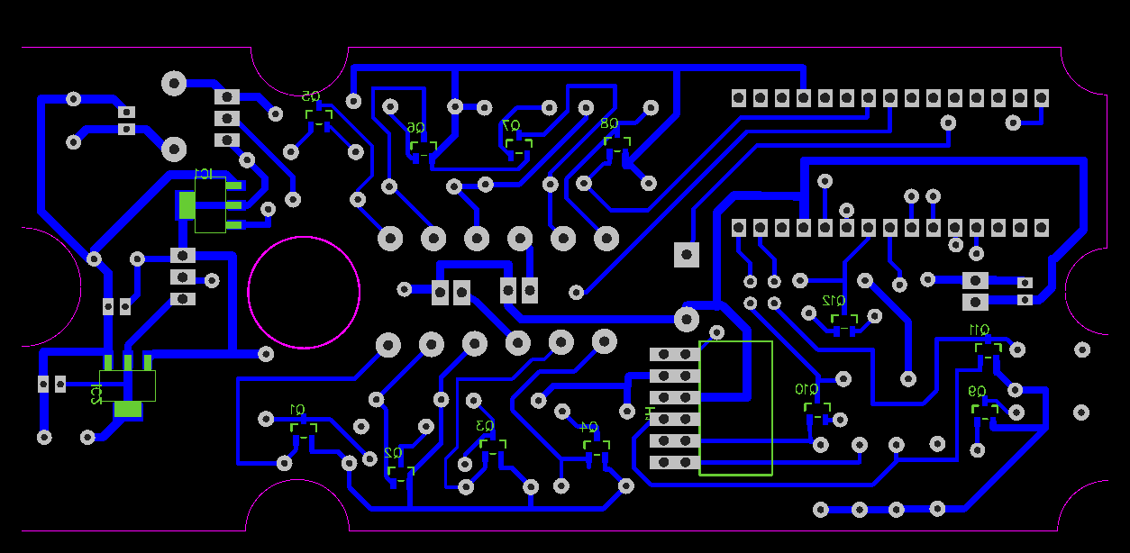
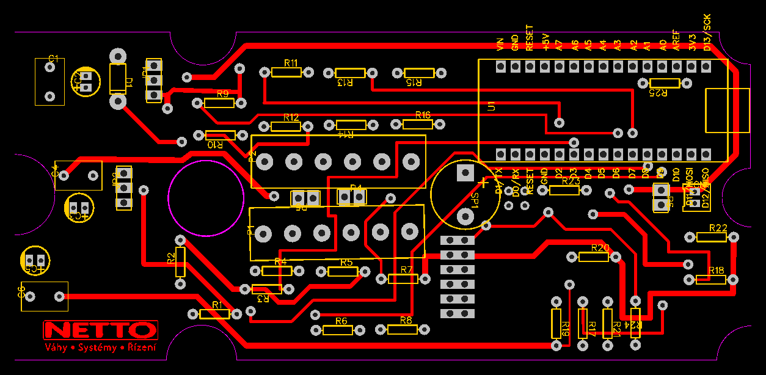
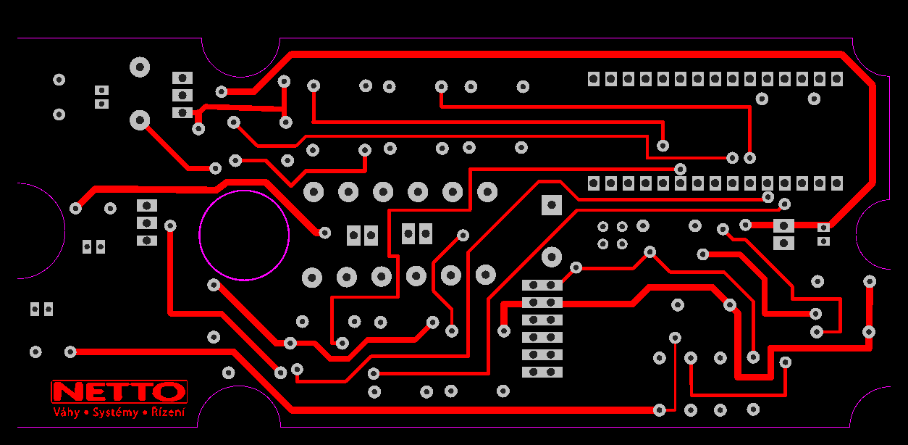
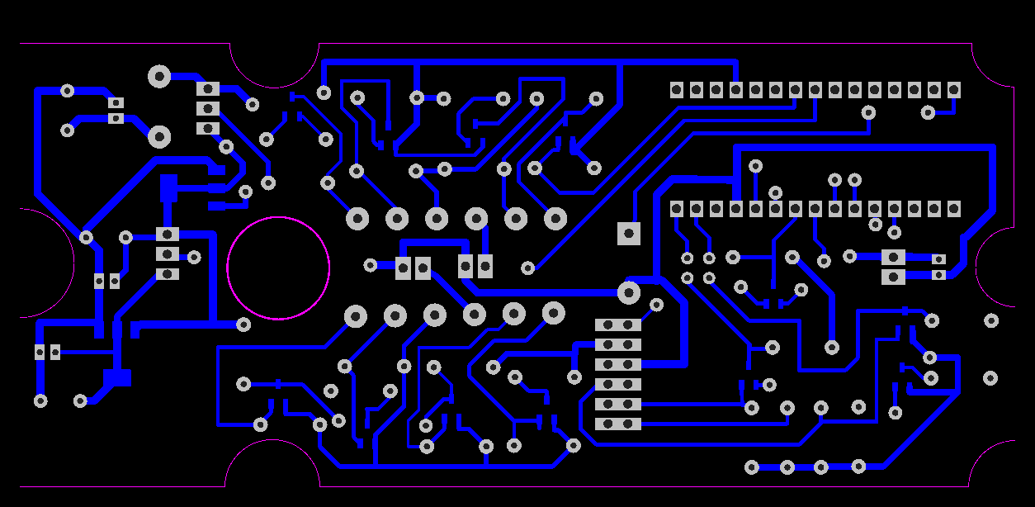

Zvětšený plošný spoj
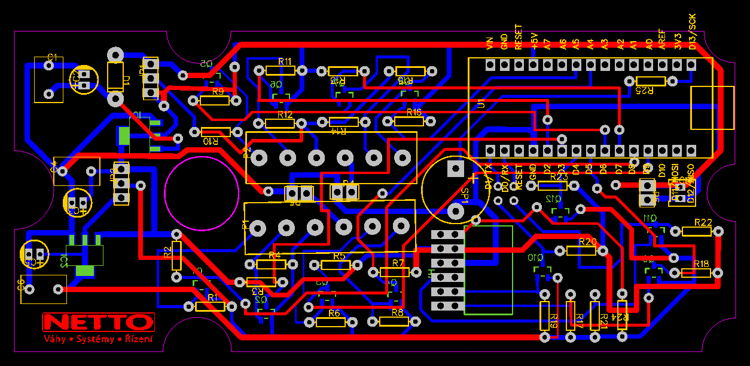

Zdroje příloh
- Kde co je v programu Seleae Logic 1.2.18 - Vlastní
- Analýza délkoměru - celé měření - Vlastní
- Analýza délkoměru - zpráva - Vlastní
- Analýza indikátoru váhy - Vlastní
- Podrobný popis zprávy délkoměru - Vlastní
- Podrobný popis zprávy indikátoru váhy - Vlastní
- Terminal 3710 Data Interface (strana 10 a 11) - Výňatek 10. a 11. strany z [7]
- Schéma prototypu - Vlastní
- Další fotky prototypu - Vlastní
- Printscreen programu pro Bluetooth komunikaci - Vlastní
- Logic Level Converter - https://cdn.sparkfun.com/assets/b/0/e/1/0/522637c6757b7f2b228b4568.png
- Schéma zařízení - Exportováno z EasyEda
- Printscreen EasyEda PCB s finálovou podobou pro frézování - Vlastní
- Zobrazený plošný spoj ve vrstvách - Exportováno z EasyEda
- Zvětšený plošný spoj - Exportováno z EasyEda

